**Introduzione a Google analytics e google tag manager.**

**02 Perché monitorare**

Il monitoraggio ti permette di adattarti ai cambiamenti che vedi sul tuo sito web.

Il digital marketing è il marketing veicolato da canali digitali quali email, google ads, face book ads.

E’ fortemente guidato da indicatori di performance chiave detti KPI. Sulla raccolta ed analisi dei dati.

Si presta ad un processo di ottimizzazione continua attraverso AB test.

Web analytics è l’analisi dei comportamenti attraverso le digital properties.

Perché monitorare?

Per tre motivi:

1. Analizzare gli attributi di chi ci visita
2. Analizzare i comportamenti degli utenti, i touch point che toccano
3. al fine di aumentare le conversioni sul sito ed al raggiungimento dei nostri goal.

**03 A chi si rivolgono gli strumenti di google tag manager e google analytics**

A due figure principali marketer e developer, per capire le richieste che vengono fatte.

Google analytics serve per analizzare il comportamento utente sul sito

Google tag manager serve invece per installare monitoraggi ed altri strumenti.

**04 La scelta di strategia di monitoraggio**

Come si costruisce un processo strategico di monitoraggio?

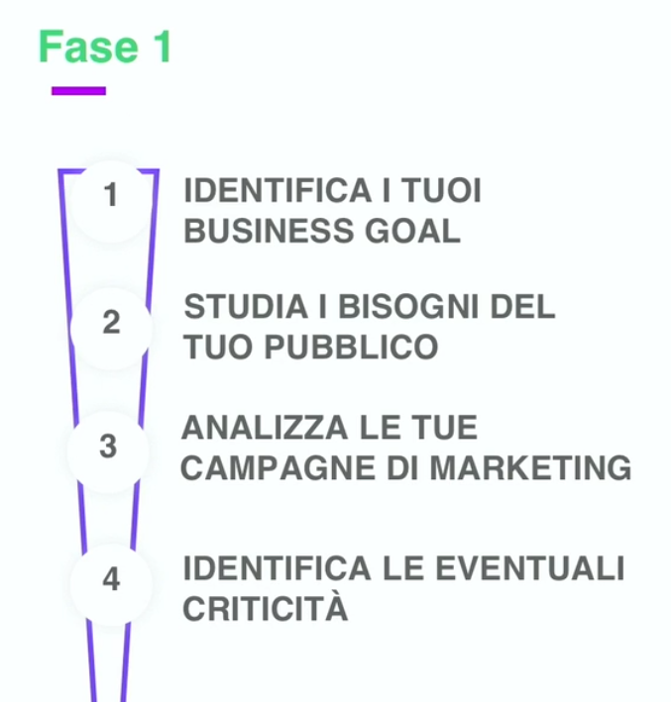

Il developer decide cosa monitorare come devo farlo e quali dati interessano.

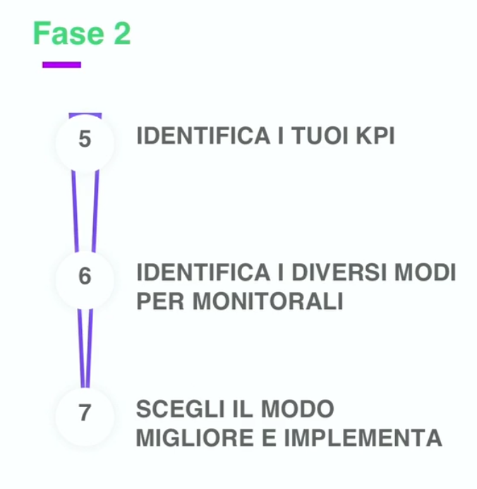

**05 Cos’è Google Analytics**

Uno degli strumenti più completo sul mercato e gratuito.

Si possono analizzare gli attributi ed i comportamenti degli utenti

06 Perché scegliere google analytics

Ognuno di questi prodotti ha prioprità, uno è orientato più verso il business, un altro verso l’ab testing ecc:

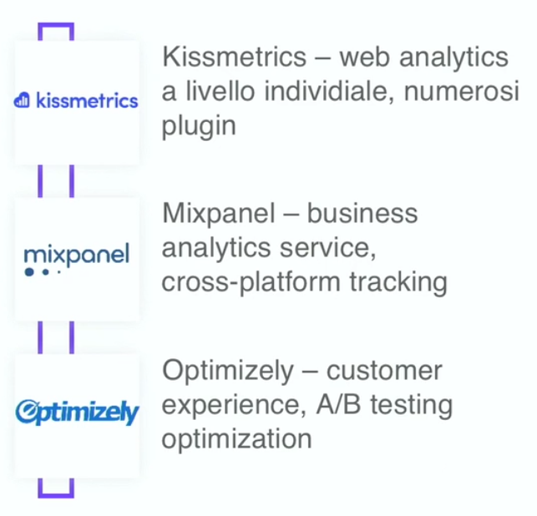

Un altro tool importantissimo e **face book analytics** che permette di misurare le interazioni tra utente e business, il focus è sugli utenti in quanto FB ha molti dati sugli utenti. Offre tracciamento cross device, **permette di monitorare le campagne su FB**.

Google analytics ha grande documentazione e facilità di integrarsi ad altri tool com ADwards

**07 basi di Google analytics**

5 categorie principale

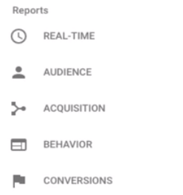

L’account google merchandise store è un account gratuito che permette di imparare ad utilizzare Google analytics ([**https://www.googlemerchandisestore.com/**](https://www.googlemerchandisestore.com/)).

Tutti i reports hanno due elementi: dimensioni ossia gli attributi dei dati e l’altro elemento sono le metriche ossia dati quantitativi di una dimensione.

**Dimensioni:** sono **gli attributi di base dei dati raccolti**. "Paese", ad esempio, è una dimensione che può essere fornita per i dati dell'utente. Ti dirà da quali paesi provengono gli utenti del tuo sito.

**Metriche: misurazioni quantitative**; ti dicono il numero totale di qualcosa. La metrica "Sessioni", ad esempio, ti dice quante sessioni hanno avuto luogo sul tuo sito in un periodo di tempo definito.

Non tutte le dimensioni e le metriche possono essere combinate in un report. **Ognuna di esse ha quello che è noto come un "ambito**" o scope, ovvero il livello nel quale vengono raccolti i relativi dati. I diversi ambiti sono **"Livello utente", "Livello sessione" e "Livello hit".** È possibile combinare solo le dimensioni e le metriche dello stesso ambito.

**Scope**: sono le prospettive **User data**, **session data**, **Product data**; esempio di session level scope

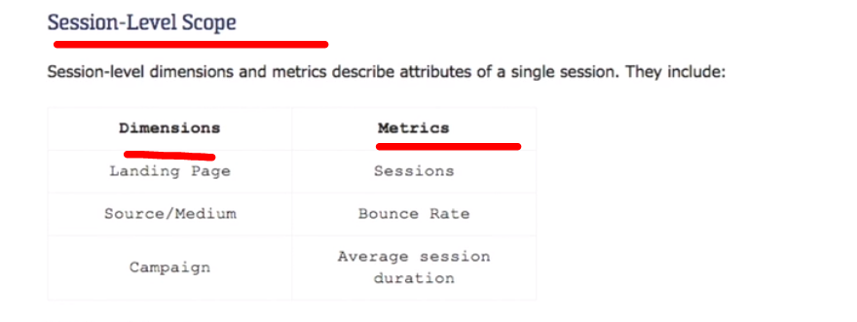

Concetto di sessione**. Google analytics fa scadere una sessione o dopo 30 min di inattività oppure per scadenza giornaliera (a mezza notte inizia nuova sessione), oppure utente esce dal sito.**

Come viene definito **uno user**: **mediante un cookiesid** che viene memorizzato nel browser.

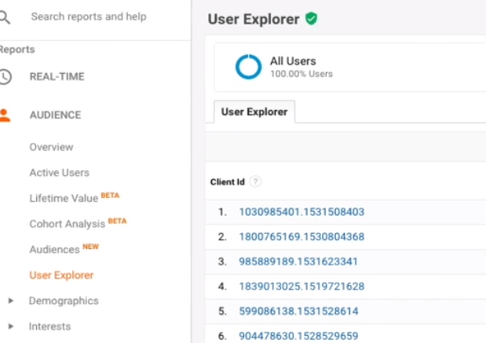

Se vengono usati due browser diversi saranno due user diversi

**08 cosa è google Tag manager**

E’ un sistema di gestione di tag che può includere più codici di monitoraggio di altre piattaforme.

Quindi permette di installare vari sistemi di monitoraggio

Permette di monitorare quello che un utente fa su sito web.

Rendere compliant il proprio sito web alla GDPR, bloccando i tracciamenti se il consenso non è stato dato.

**09 Perché scegliere google tag manager.**

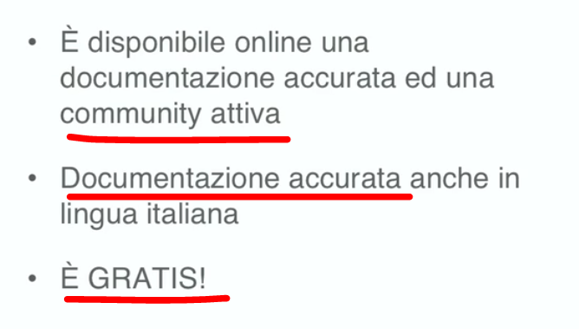

**10 Basi di google tag manager**

Dalla prima pagina possiamo vedere cosa sta cambiando in google tag manager ed aggiornare in produzione con submit:

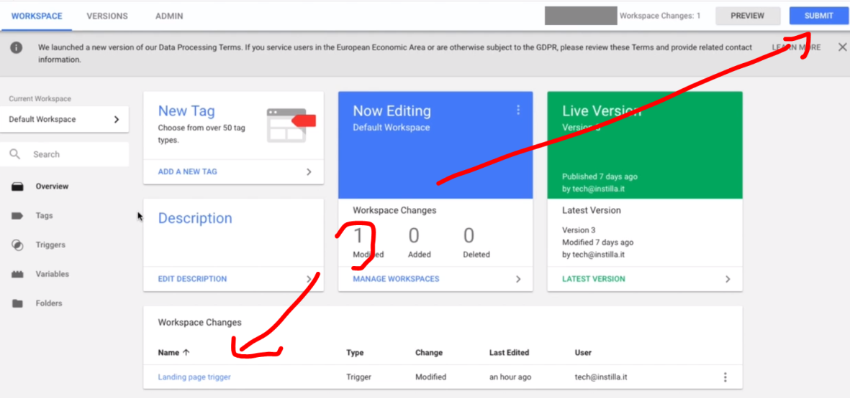

**L’elemento principale è il tag, è un qualsiasi script di monitoraggio che viene iniettato nel sito web**, tutti i seguenti tag non sono stati scritti da noi ma vengono usati dei template, non esiste il tag di monitoraggio di FB percui occorrerà inserire un tag custom html ed inserire il codice di FB che troveremo nel business manager:

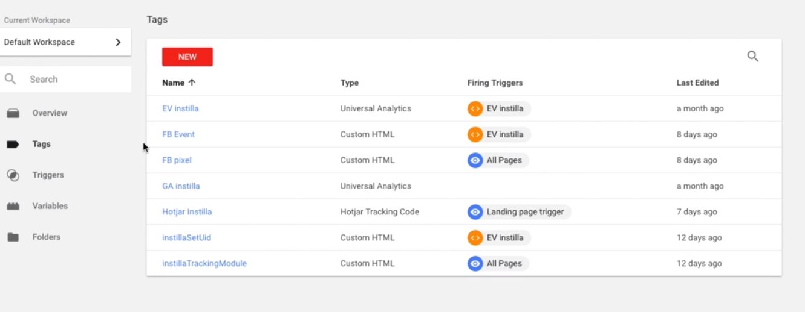

**Il trigger è l’azione scatenante per far partire un tag**:

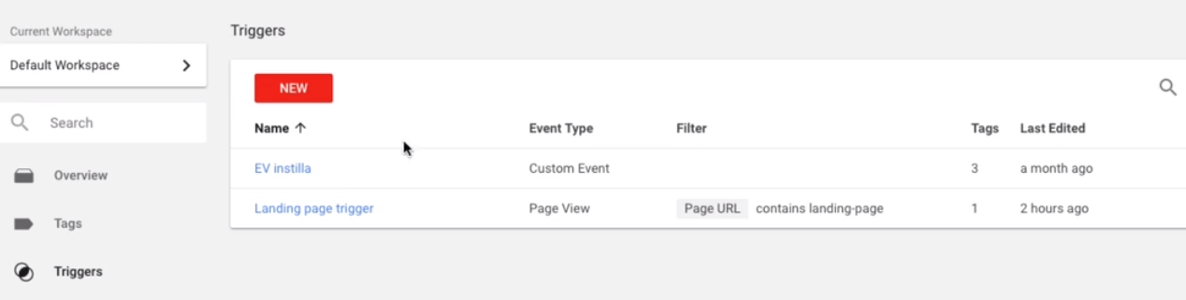

Ad esempio nei template il pageview trigger template ci permette ogni volta che andiamo in una pagina il tag a cui è associato il trigger pageview viene eseguito:

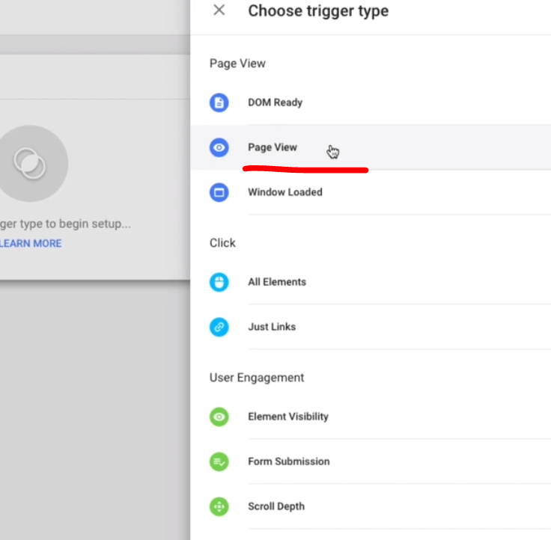

Altro tipo di trigger importante è il

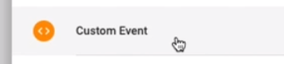

Poi ci sono le variabili sia custom che definite dall’utente:

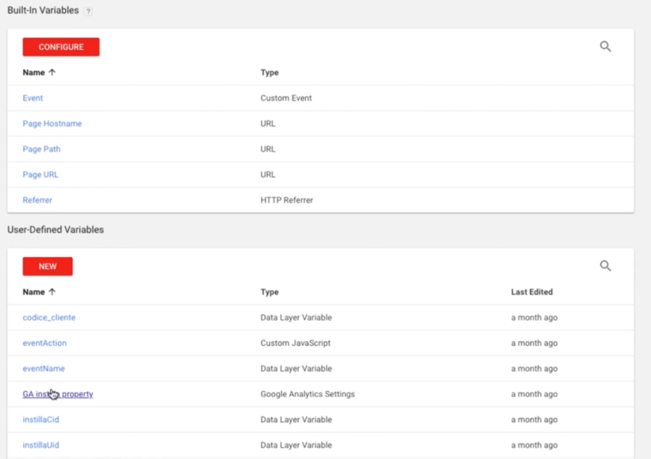

Facciamo un esempio: voglio monitorare un form submit di una iscrizione ad una newsletter, chiamo signup come action che voglio andare a monitorare, la andrò ad inserire come variabile e questa variabile la vorrò inviare sia a google analytics che a FB come si fa ad inviare la variabile signup a due piattaforme di monitoraggio differenti? Userò un evento di google analytics ed uno di FB. Che hanno lo stesso trigger in comune.

**11 Google analytics ecommerce**

Vediamo che azioni l’eccomerce merchandise ha deciso di tracciare:

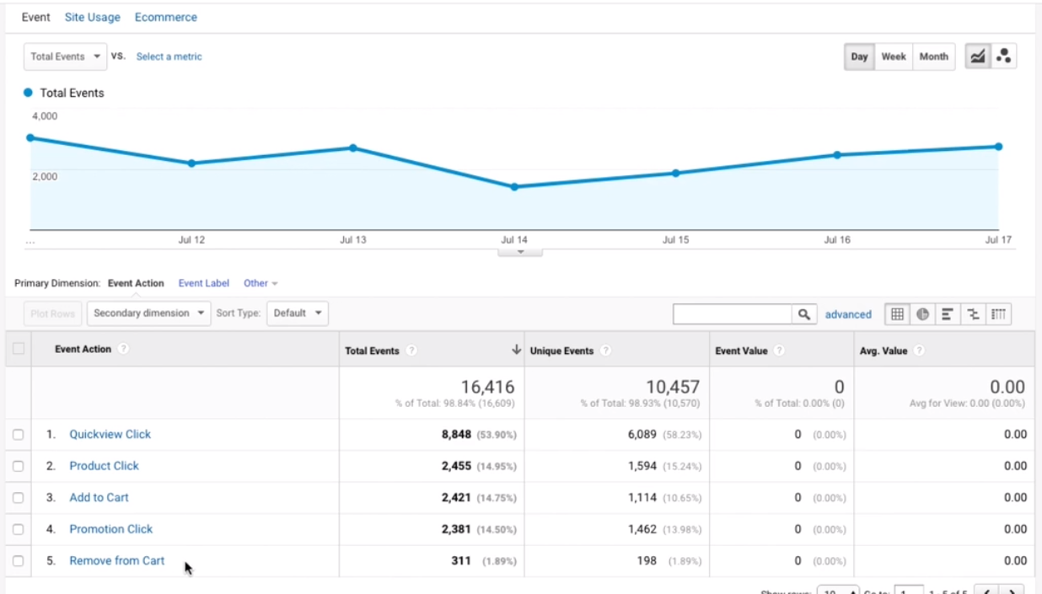



Un evento include i seguenti componenti. Un hit da evento comprende un valore per ogni componente e tali valori vengono visualizzati nei rapporti.

Categoria

Azione

Etichetta (facoltativa, ma consigliata)

Valore (facoltativo)

Ad esempio, potresti impostare un pulsante "Riproduci" per i video sul tuo sito, affinché mandi un hit da evento con i seguenti valori:

Categoria: "Video"

Azione: "Riproduci"

Etichetta: "Primo compleanno del bambino"

Una categoria è un nome da te indicato allo scopo di raggruppare gli oggetti da analizzare.

in genere, il parametro azione viene utilizzato per assegnare un nome al tipo di evento o interazione da misurare per uno specifico oggetto web.

Le etichette ti consentono di fornire informazioni aggiuntive per gli eventi che vuoi analizzare, ad esempio titoli di film nei video o nomi di file scaricati.

Il componente Valore è un numero intero e viene utilizzato per assegnare un valore numerico a un oggetto pagina. Ad esempio, potresti usarlo per fornire il tempo in secondi per il caricamento di un player, oppure per attivare un valore monetario quando viene raggiunto uno specifico indicatore di riproduzione in un video player.

**Altro concetto importante sono i goal azioni che riteniamo essere un obiettivo per tenere traccia per vedere come performano le campagne**.

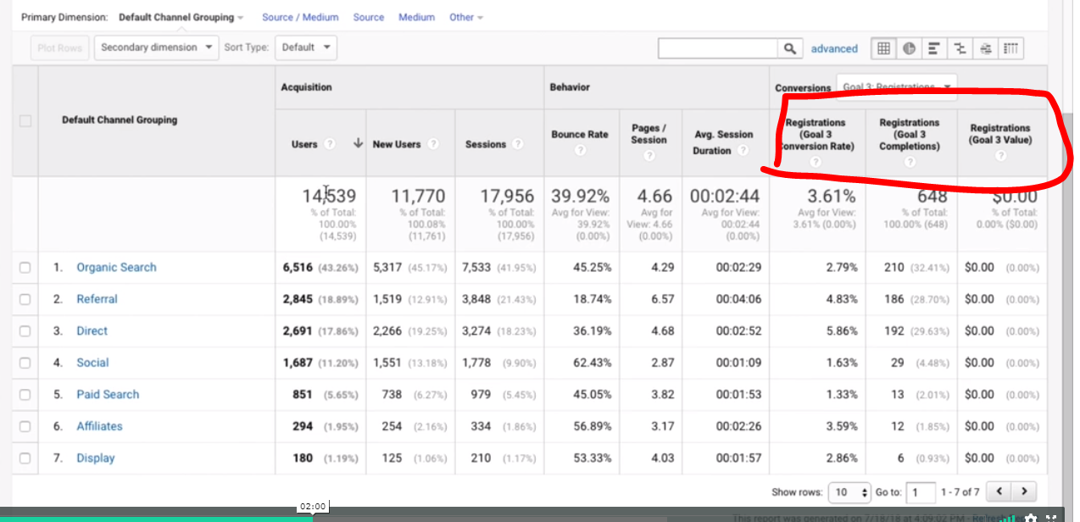

Ad esempio di 6516 utenti 210 hanno completato il goal 3 ossia la registrazione:

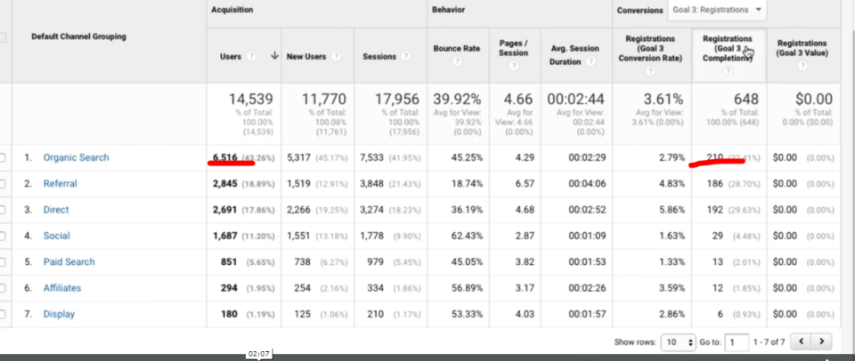

I goal si settano qui:

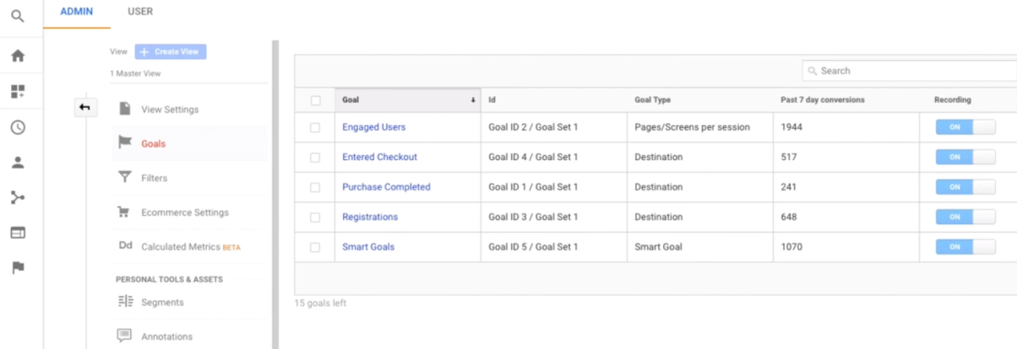

Innanzitutto, dai un nome al tuo obiettivo. Questo nome apparirà su tutti i rapporti che includono dati sull'obiettivo, quindi scegli qualcosa di ovvio e che puoi ricordare. Devi quindi scegliere uno dei quattro diversi tipi di obiettivi che Analytics consente:

**Ogni obiettivo di Analytics registra una conversion**e quando un utente del sito esegue un'azione specifica. Quale azione, dipende dal tipo di obiettivo scelto.

**Destinazione:** **quando un utente visita un URL definito**, viene registrata una conversione.

**Durata:** **quando un utente trascorre un determinato periodo di tempo in loco**, viene registrata una conversione.

**Pagine / schermate per sessione:** **quando un utente visualizza un numero predefinito di pagine in una sessione**, conta come una conversione.

**Evento:** **quando un utente esegue un'azione specifica**, ad esempio cliccare su un link o vedere un video, viene considerata come conversione.

I goal sono solo 20, occorre capire quali sono i goal più importanti e tracciamo solo quelli.

E’ possibile monitorare il funnel di acquisizione.

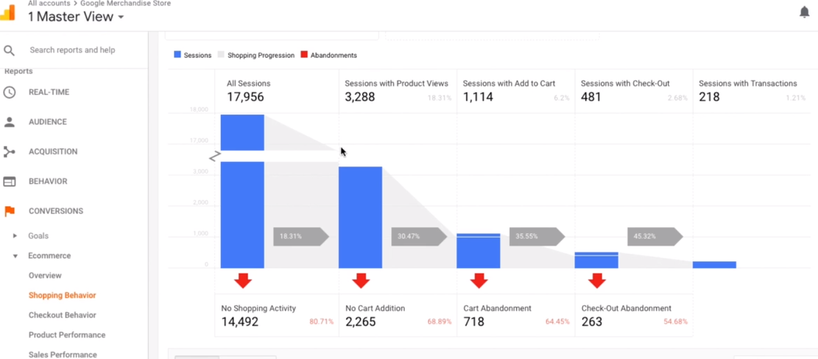

Quali prodotti performano meglio:

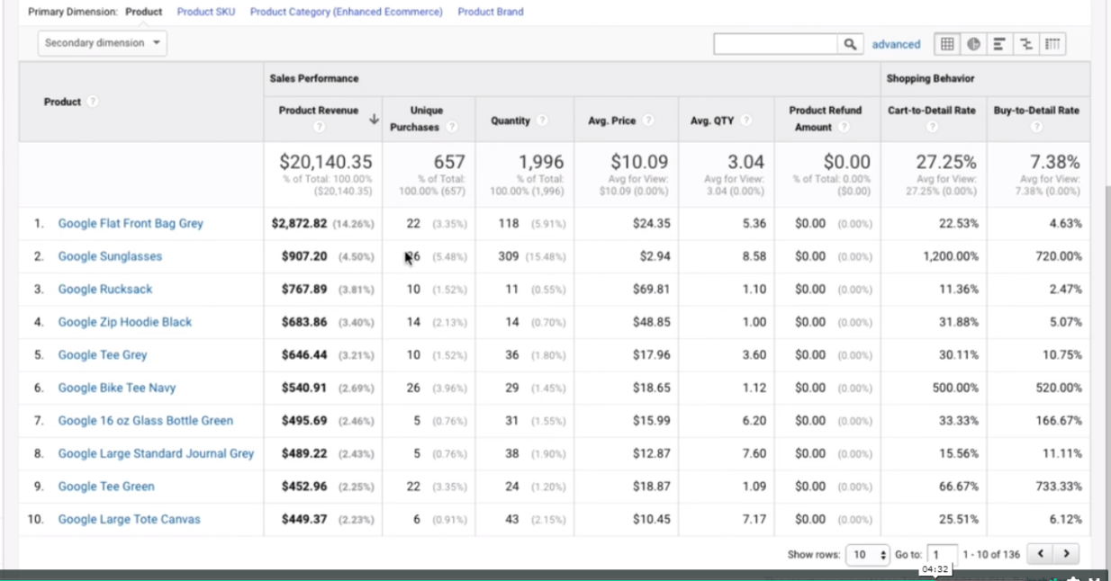

**12 Google tag manager e GDPR**

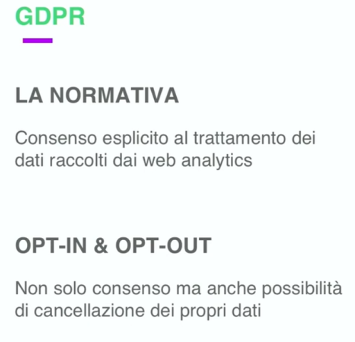

**Si può triggherare o no il tracciamento con google tag manager e tracciare solo quelli che hanno espresso consenso a si.**

GTM mi permette di salvare le preferenze utenze in un cookies specifico.

13 Tips utili.

Vediamo dei tool utile per consentire il debug di google tag manager ed analytics.

La preview:

**sono in preview mode**:

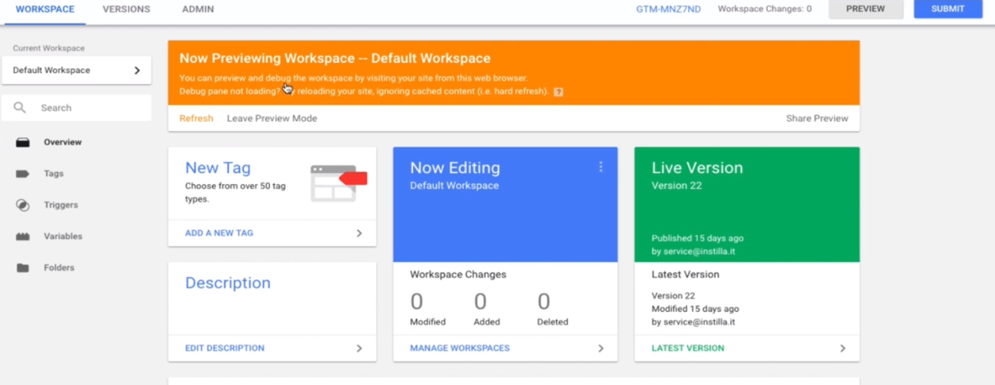

**Se vado su instilla e refreschio mi apparirà il debug di google tag manager**:



Altri tool utili sono estensioni di crome:

GTM Debug

Se andiamo a vedere con l’inspector si è aggiunta la voce GTM Debug:

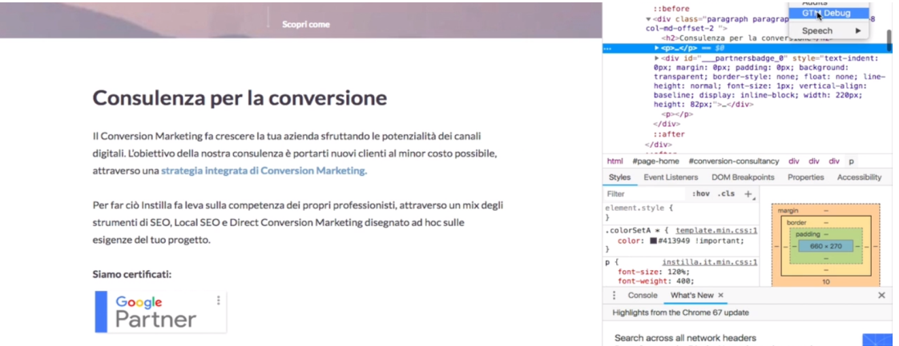

Il gtm debug si popola realtime con il caricamento della pagina



**La peculiarità di questo tool è che vedo lo stato di tagmanager per tutte le pagine mentre con il debug di GTM non lo vedo**.

**GA debugger** è il debug di google analytics:

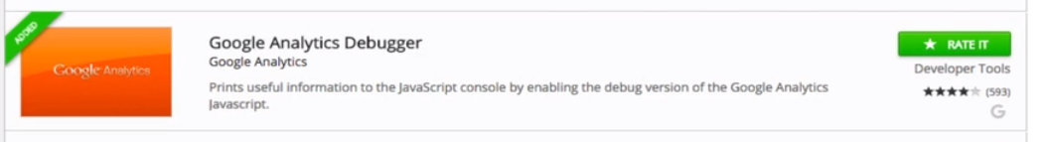

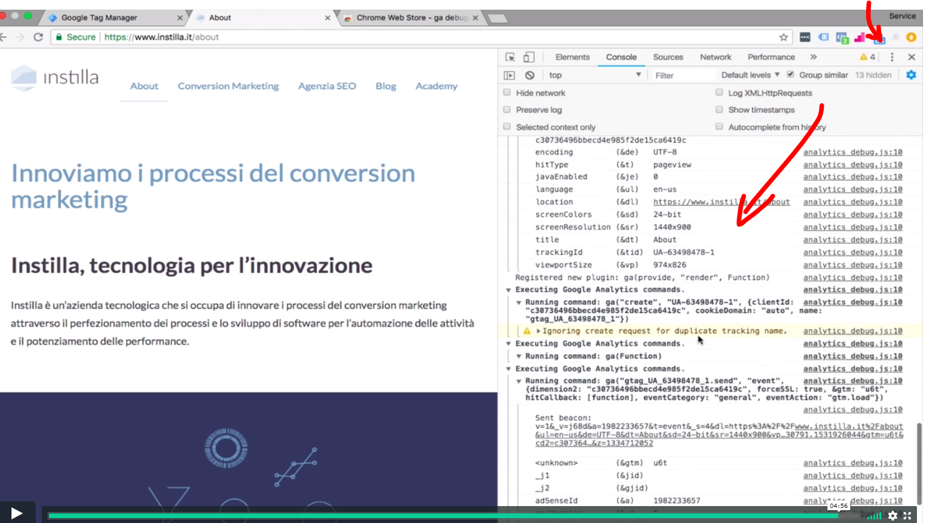

14 Risorse utili sul web

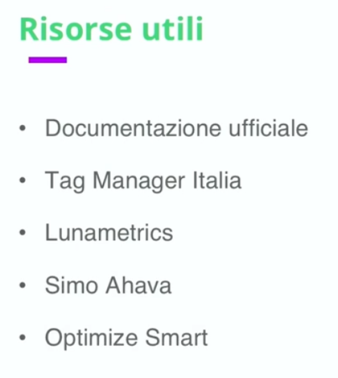

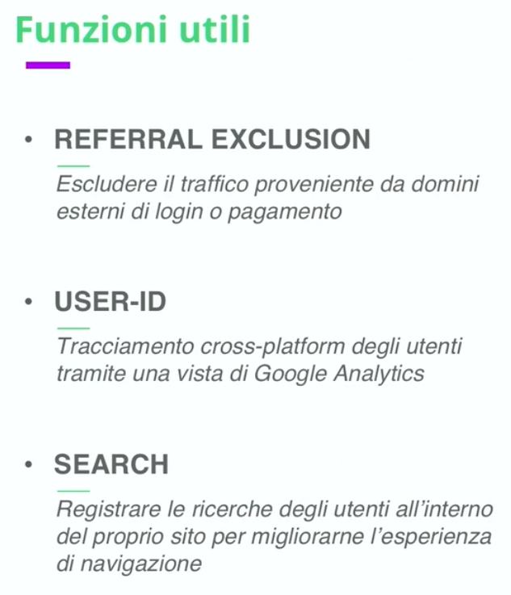

**Esempio derivato dal non utilizzare la referral exclusion è paypal che viene indicato da google analytics come il miglior sito che converte se non viene escluso adeguatamente con la referral.**

**Corso di google analytics.**

**01 Introduzione al corso.**

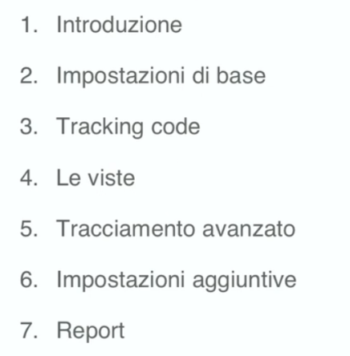

**02 Website vs app**

Andremo a monitorare un sito di esempio di ecommerce e tutto il suo funnel.

Come utilizzare firebase nelle app mobile per fare da ponte tra l’applicazione e google analytics

Qui le guide di analytics:

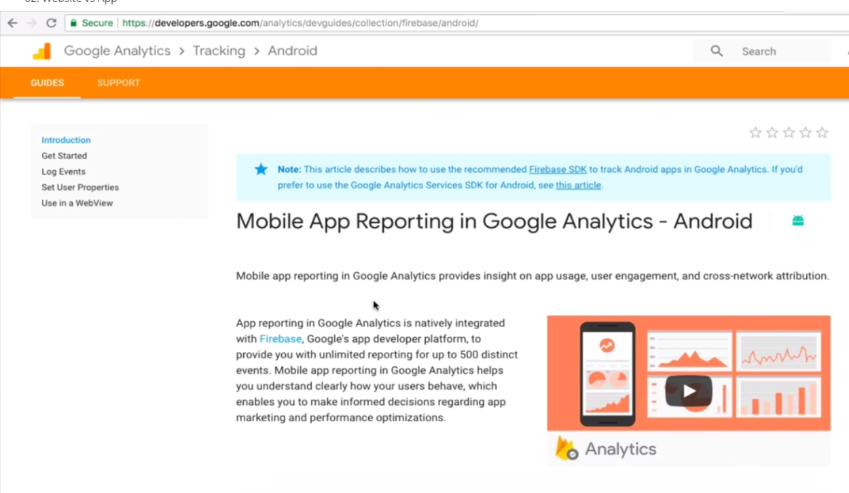

**03 Come creare un account di google analytics**

**04 La struttura di Google Analytics**

Report realtime

Report utenti (audience): caratteristiche utenti

Report Behaviour: comportamento utenti su sito

Report di conversion: (goal o conversioni)

Andiamo a vedere la struttura di un account di google analytics:

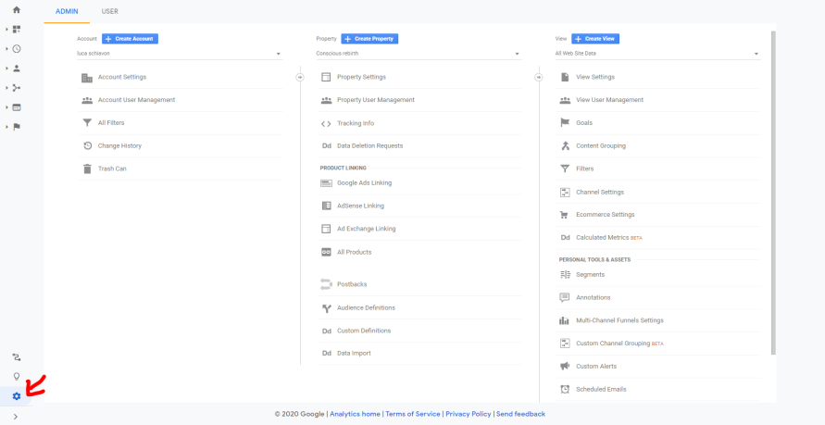

Hierarchy of organizations, **accounts, users, properties, and views**

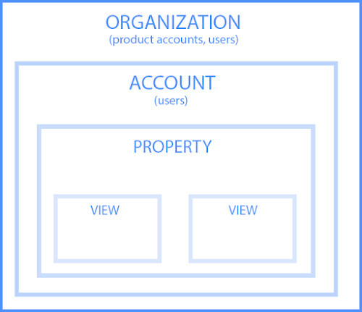

Products and users are collected together in organizations. **An organization represents a company**.

An *account* is your access point for Analytics. **One or more Analytics accounts can belong to an organization**.

**A *property* is a website**, mobile application, or device (e.g., a kiosk or point-of-sale device.) An account can contain one or more properties.

**A view is your access point for reports**; a defined view of data from a property. You give users access to a view so they can see the reports based on that view's data. A property can contain one or more views.

For example, within a property you might have:

* one view of all the data for www.example.com
* one view of only AdWords traffic to www.example.com
* one view of only traffic to a subdomain like www.sales.example.com

Ci sono diverse proprietà e per ognuna tracking code, all’interno delle properties potremmo avere delle view ossia con una suddivisione di dati particolari.

E’ possibile aggiungere utenti a livello di account, di properties e di view.

**05 Tipi di script**

**Ogni properties ha il suo tracking code**:

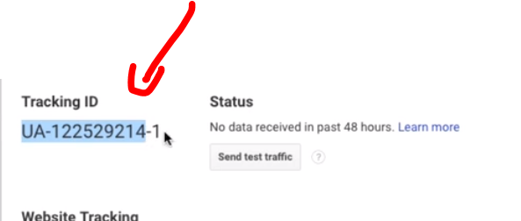

La sintassi tradizionale di GA è molto diversa da quella a disposizione oggi.

**06 Come installare lo script.**

**2 modi:**

**copia incolla lo script nell’header del nostro sito**

**integrare questo script in google tag manager**

**07 Tracciamento base**

Su più visite a dello stesso utente una è stata fatta attraverso canale a pagamento ed un’altra diretta GA considererà questa visita a pagamento.

Lo stesso discorso vale per la campagne a pagamento.

La sessione finisce quando l’utente rientra nel sito da un’altra campagna.

**Questo è il diagramma di come i valori delle dimensioni sono determinate in base alla campagna o al parametro traffic source mandato a google analytics**

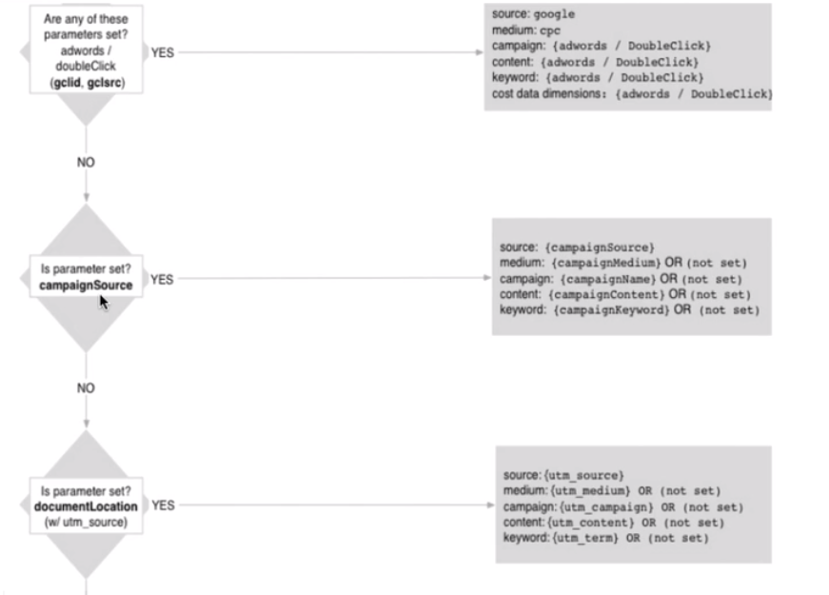

**Se il parametro Gclid (parametri che vengono creati automaticamente da google e servono per comunicare con altri prodotti di google grazie a questi parametri non hai bisogno di descrivere la tipologia di campagna da mandare a google analytics) si ferma mentre se è vuoto controllerà campaignsource** **che è un UTM che devi creare tu stesso**.

gli URL che incorporano al loro interno codici UTM. **La loro funzione è quella di aiutare il tracciamento e l’analisi degli utenti.** Con questi codici potrai sapere tutto sul traffico che arriva alla tua pagina web attraverso qualsiasi link. Indipendentemente dal fatto che i link siano di Facebook, Twitter, un annuncio social o un messaggio via mail, Google Analytics raccoglierà i dati e te li mostrerà in maniera semplificata.

I codici UTM sono piccoli frammenti di testo che si aggiungono al termine dell’URL. Il loro principale obiettivo è migliorare il tracciamento e valutare il traffico in ingresso.

È un metodo per misurare e calcolare da dove proviene il traffico, difficilmente valutabile in altro modo. **Questi parametri permettono di analizzare i risultati delle campagne di marketing in modo trasversale direttamente alla fonte.**

Aggiungendo i codici UTM alla tua URL, lo strumento di analisi riporterà quali sono i domini e quali sono le campagne che apportano più traffico al tuo sito. Quando una persona clicca sull’URL con codice UTM lo strumento di analisi verifica da dove proviene il visitatore. A seguire attribuisce tutte le azioni successive al medesimo utente.

Esistono diversi tipi di codici UTM. Potrai trovare esattamente 5 tipi diversi di codici UTM. Ognuno di essi apporta un tipo di informazione differente, serve per misurare e valutare meglio l’utente. È il modo ideale per ottenere più informazioni sull’utente che ti visita. I 5 tipi di codici UTM esistenti sono:

1.-utm_source

**Quale sito ti sta inviando traffico?** Utilizza questo tipo di UTM per identificare un motore di ricerca, il nome di un bollettino informativo o altri tipi di fonti. Un esempio di questo codice UTM è il seguente *utm_source=Facebook.*Mediante questo codice UTM potrai identificare l’utente come proveniente da Facebook.

2.-utm_medium

**Qual è il mezzo della campagna?** È importante se non obbligatorio utilizzare questo tipo di codici UTM. Si tratta del codice che identifica il mezzo della campagna. Il codice identifica mezzi come la posta elettronica o le campagne CPC. Per esempio il codice *utm_medium=cpc* fa riferimento al fatto che il traffico arriva da una campagna CPC.

3.-utm_term

**Attraverso quali termini ti hanno trovato?** È importante sapere quali parole chiave ha utilizzato il cliente per arrivare fino a te. Le parole chiave utilizzate sui motori sono importanti per diversi motivi ma principalmente per sapere con quali termini ti posizioni meglio, scartando le parole che non funzionano.

Utilizza un codice come *utm_term=lunadimiele* per identificare che il traffico proviene da una campagna legata alla keyword ‘luna di miele’

4.-utm_content

**Quale tipo di contenuto ha portato il cliente sul tuo sito?** Questo tipo di UTM ti aiuterà a ottenere dati interessanti attraverso A/B test. Sapere con certezza quale elemento ha portato il cliente sul tuo sito è fondamentale.  Con questa informazione potrai valutare i contenuti futuri da proporre ai tuoi visitatori.

Per esempio un codice tipo *utm_content=prodotto+4foto*identifica che il link legato ad un prodotto con 4 fotografie funziona per ottenere visite.

5.-utm_campaign

**Quale promozione ha portato l’utente sul tuo sito?** Insieme ai codici UTM legati alle fonti e ai mezzi, il codice UTM_campaign è obbligatorio per misurare al meglio le campagne di marketing. Questa etichetta identifica il tipo di campagna che ha portato traffico sul sito. Per verificare se le campagne stanno portando i risultati sperati è fondamentale identificare con codici come *utm_campaign=LancioEstate.*Così saprai che la campagna Lancio Estate ha funzionato.

Google ha creato uno strumento semplice per aiutarti a generare i codici UTM tenendo conto i diversi parametri[il sistema di creazione di URL di Google](https://support.google.com/analytics/answer/1033867) permette di aggregare codici UTM alle URL per utilizzarle nelle campagne di pubblicità personalizzate.

Per creare UTM è meglio usare l’UTM di google in modo tale da tracciare i click.

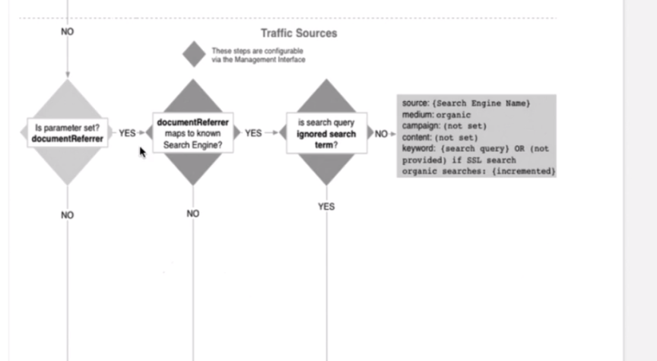

**Qui sopra controlla se è un referral e se non lo è attribuirà ad una visita organica**.

Se il document referral è un doc che google riconosce allora ci associerà la provenienza da goole piuttosto che bing ecc. **Se il document referral non coincide con un serach engine che google riconosce allora controllerà se è da ignorare. Se non è da ignorare verrà utilizzato per fare un match con i siti più conosciuti, ad esempio face book se non avete creato UTM apparirà come referral.**

**Se è da ignorare Poi google controlla se c’è una campagna già esistente per quel userid, quindi controllerà il timeperiod (che in google analytics è di 6 mesi), se trova la campagna precedente la vista sarà attribuita a quella campagna, altrimenti, se tutti questi casi non trovano corrispondenza allora la visita finirà catalogata come ricerca direct** (**quindi direct sono tutte quelle visite che google non riesce a capire da dove vengono**.

**08 Home and Customization.**

Andiamo a vedere l’interfaccia di google analytics:

Oltre a Home, una parte importante è la customisation dove creare dashboard o reports.

IL TRACCIAMENTO

**09 Realtime**

**10 Audience.**

Intanto c’è una overview generale di tuttle le persone che hanno visitato il sito.

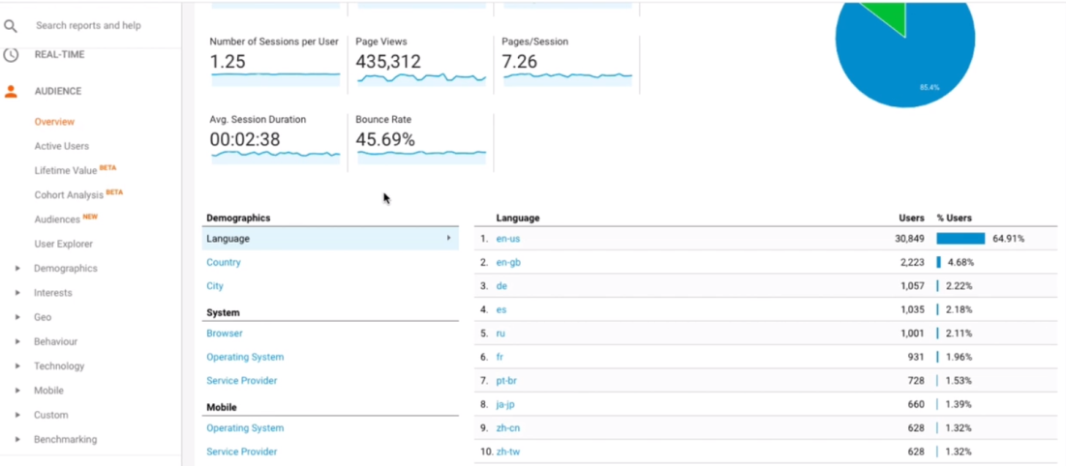

Report che ci dice quanto valore porta un determinato utente (ma ha bisogno dei dati tracciati delle revenue)

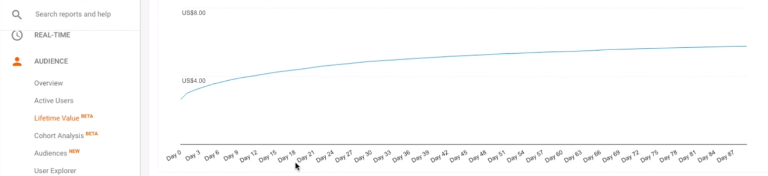

Analisi color:

come si comportano diversamente in termini di conversione gli utenti che sono stati acquisiti nelle diverse settimane:

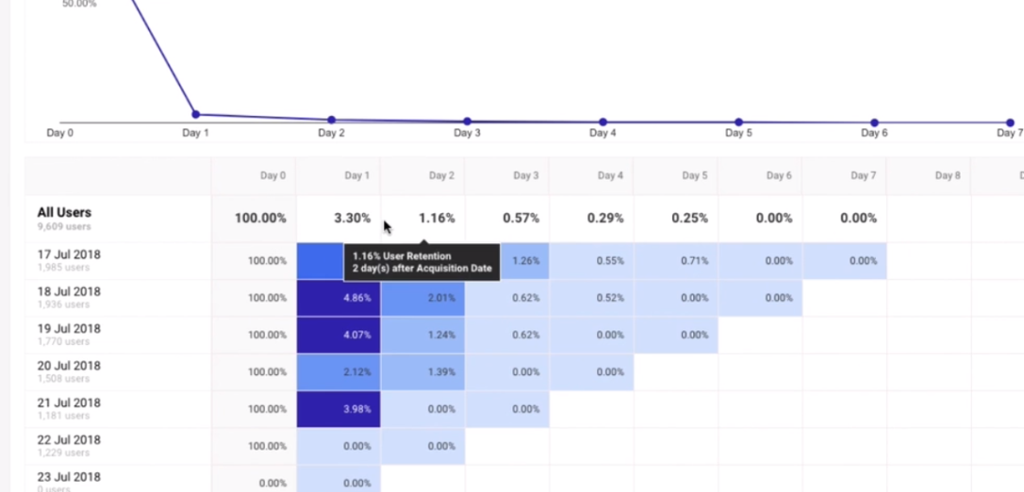

Report delle audience (è vuoto se non si creano delle audience)

User explorer ci permette di vedere il comportamento degli users tramite client id (il clientid è collegato al cookies di GA a livello di browser, non vuol dire che siano persone diverse.:

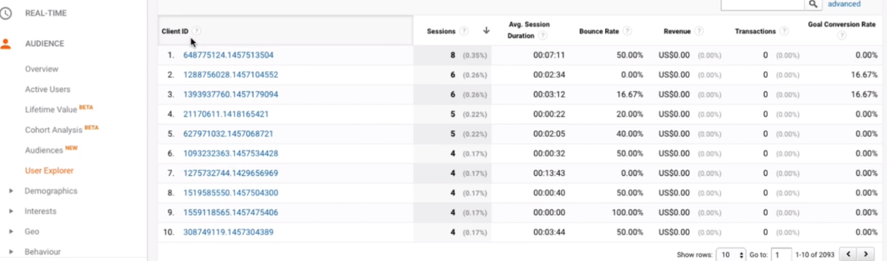

Age e gender delle persone che ha visitato il sito:

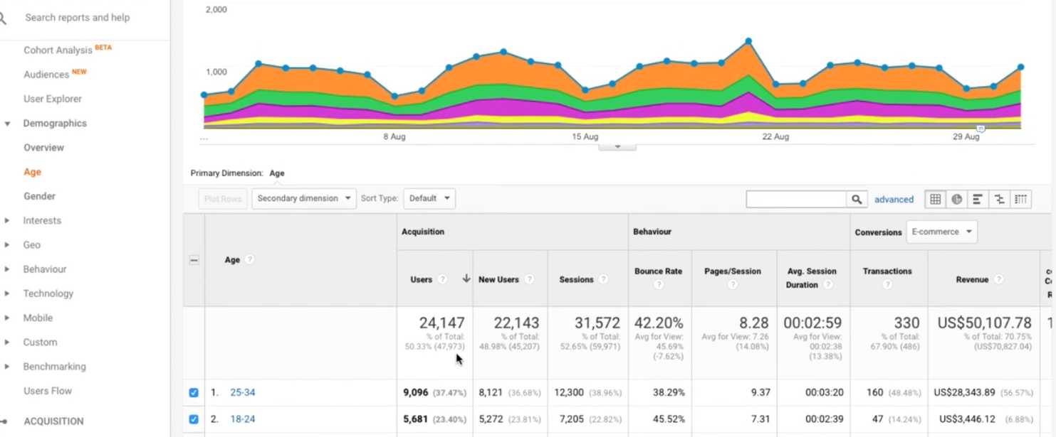

Interest affinity – qui emergono gli interessi di chi ci visita.

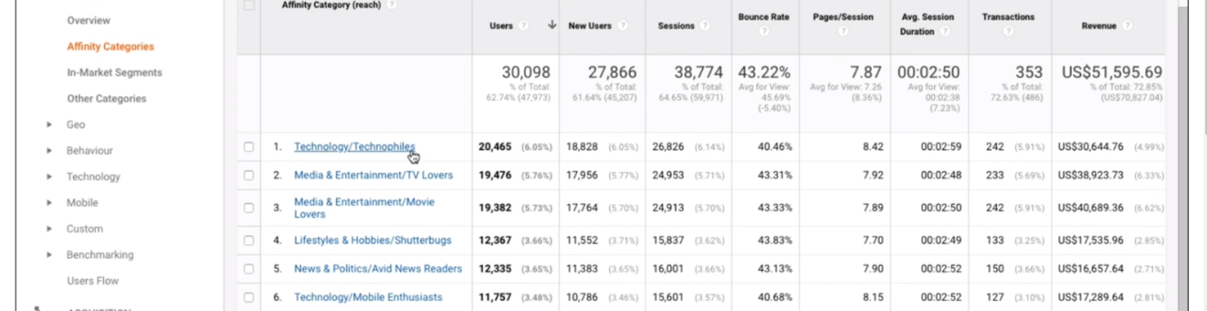

In market segment - a cosa sono interessati in questo momento queste persone?

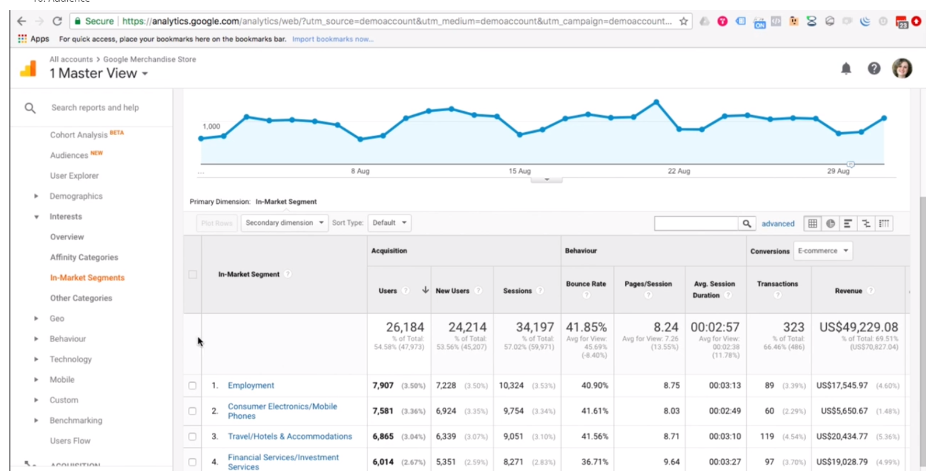

Poi abbiamo i reports geografici sia a livello di language che di location:

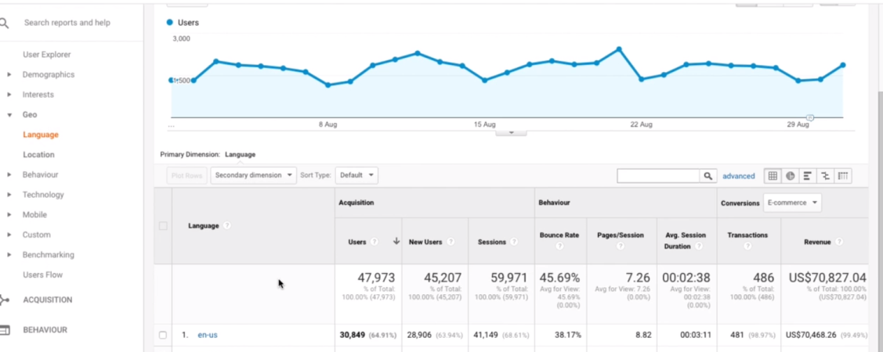

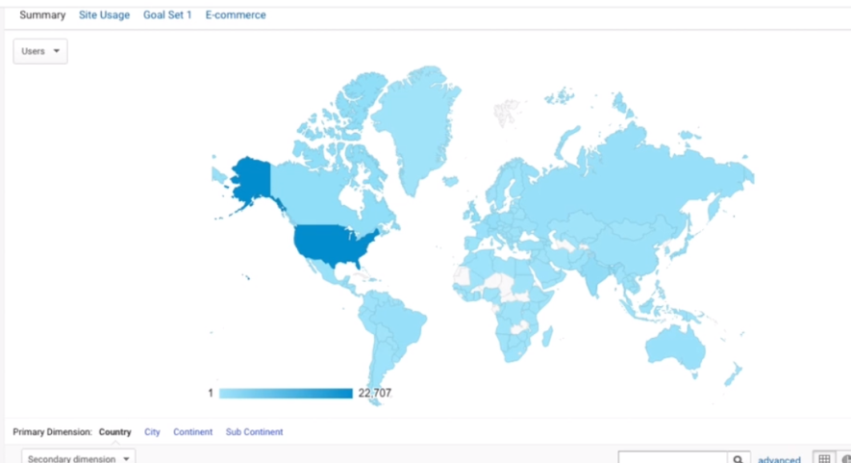

Qui vediamo invece gli utenti ritornati sul nostro sito:

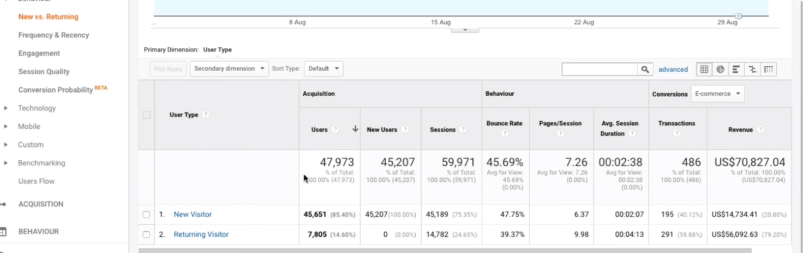

Questo report è più importante per capire se il sito funziona: ci permette di capire se un browser ha un conversion rate molto minore rispetto gli altri (nella voce ecommerce conversion rate).

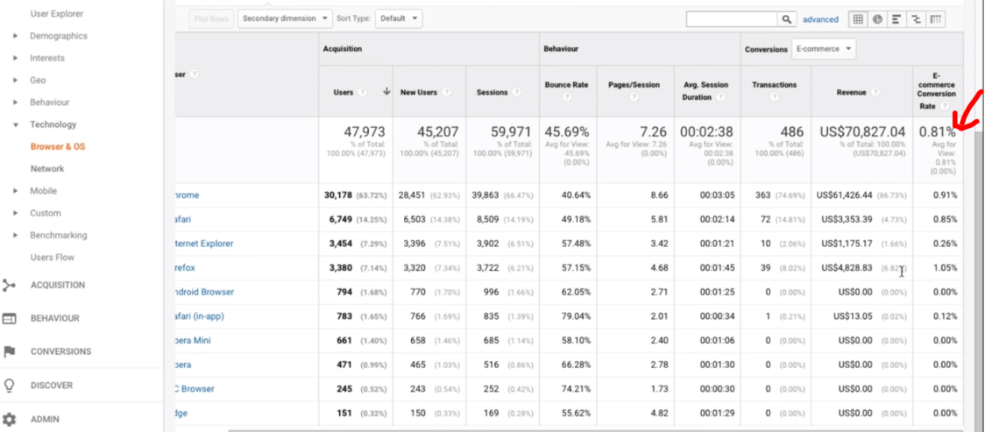

Overview mobile utilizzato dagli utenti:

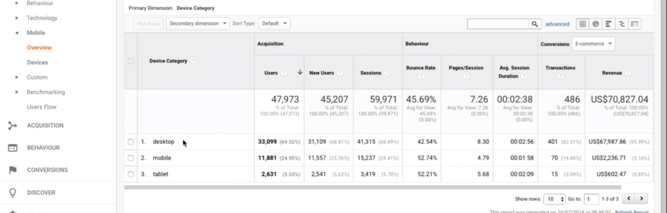

Nella parte custom abbiamo le custom variables che possiamo aggiungere al nostro account.

Benchmarking ci permette di vedere un po’ di dati della competizione ad esempio se siamo ecommerce possiamo vedere all’interno dello shopping, selezionare regione italia, selezioniamo numero sessioni giornaliere e possiamo vedere come varia il traffico rispetto le properties (righe), questo lo possiamo fare con canne,location e devices.

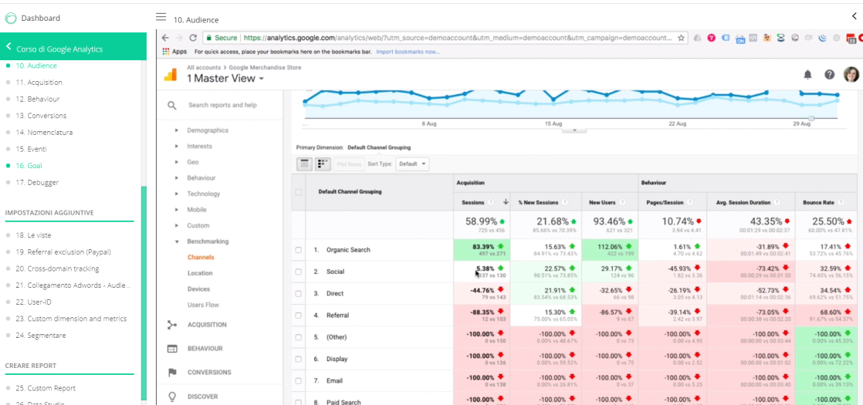

**11 acquisition**

Andiamo a vedere il report più importante per un marketer.

Area di overview con Report per acquisition ossia dove vengono i nuovi utenti:

piechart con divisione dei cannel ed alcune metriche fondamentali divise per channel

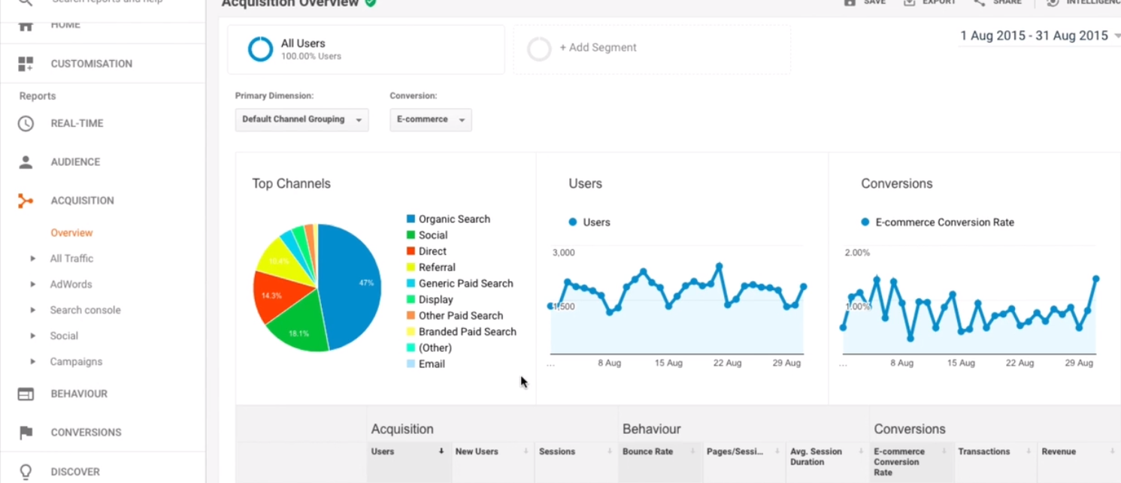

La vista più ustata è quella dei canali: qui possiamo vedere quello che succede agli utenti una volta che sono atterrati sul sito

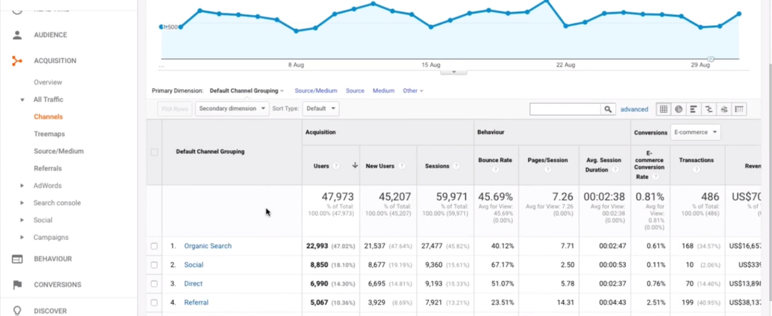

Queste tre dimensioni ci dicono quanto in target è il traffico ma possono essere fuorvianti per esempio il bounche rate e l’average session duration possono essere metriche fuorvianti per definire una sessione in fatti google ha bisogno di due hit per capire dove inizia e finisce una sessione, **ad esempio se vado su un sito ci sto 5 minuti ma rimango li senza fare nulla allora google mi considera come sessione di durata 0 e mi darà un bounce rate del 100%**:

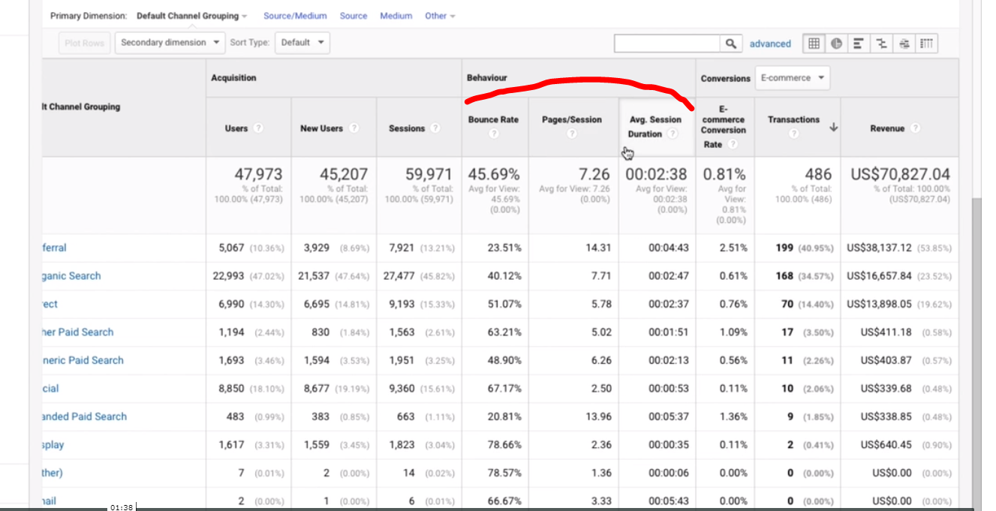

**E’ possibile aggiungere dimensioni secondarie e filtri ai reports**

Questa è una impostazione di un filtro:

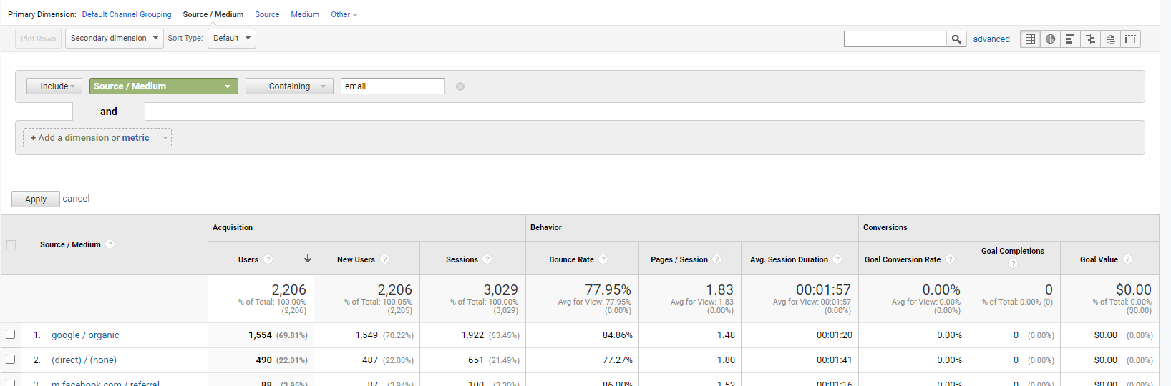

Un report molto interessante è quello legato a google ads:

Ci permette di capire quanto abbiamo speso con google ads e quante revenue abbiamo portato

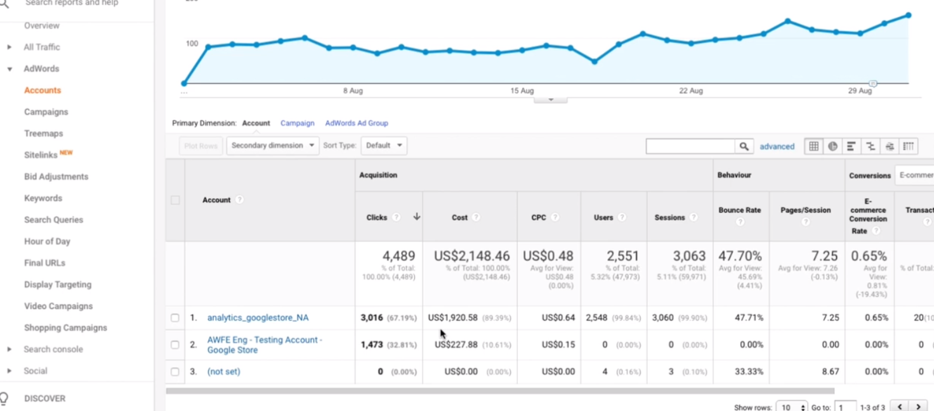

12 behaviour

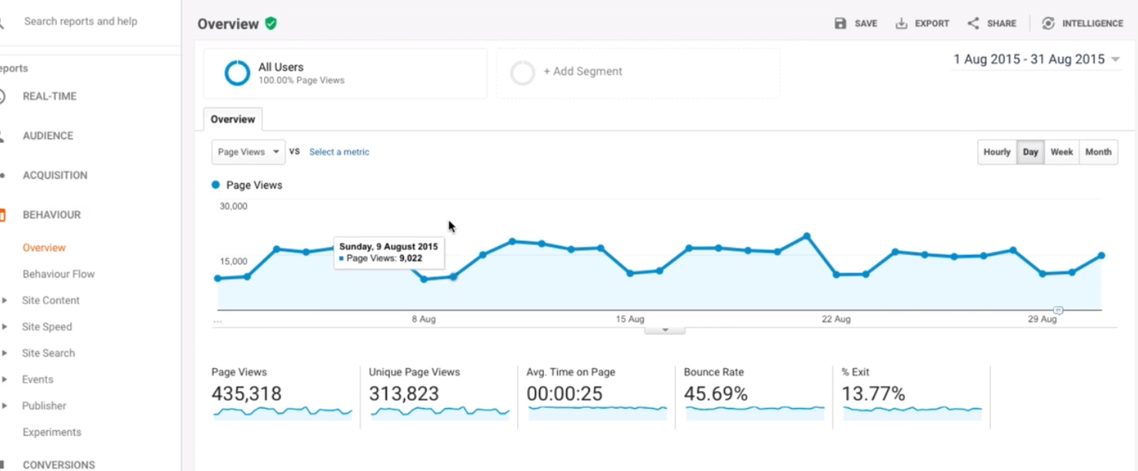

Abbiamo una overview iniziale, quindi possiamo vedere le page view, il content che hanno visitato e poi possiamo andare più nel dettaglio, ad esempio interessante vedere come si muovono fra le pagine gli utenti con questo report:

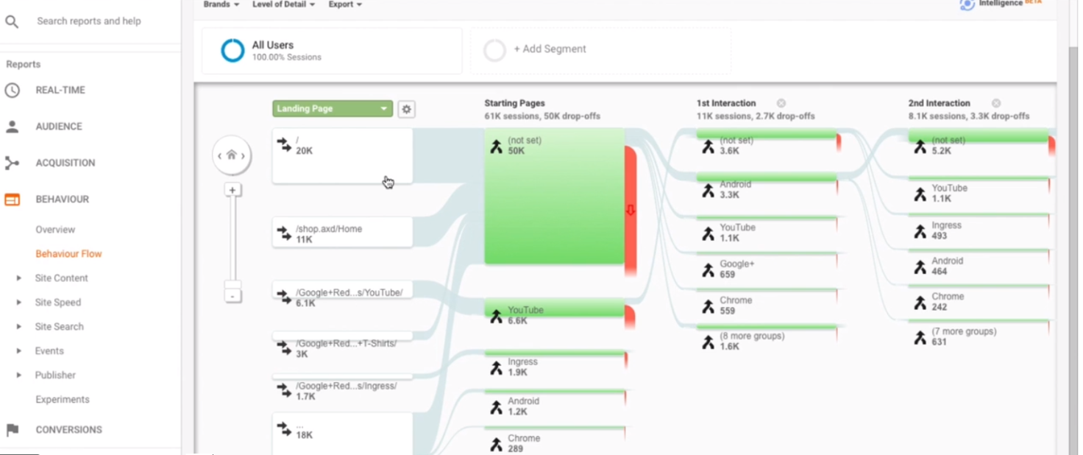

Le pagine più viste:

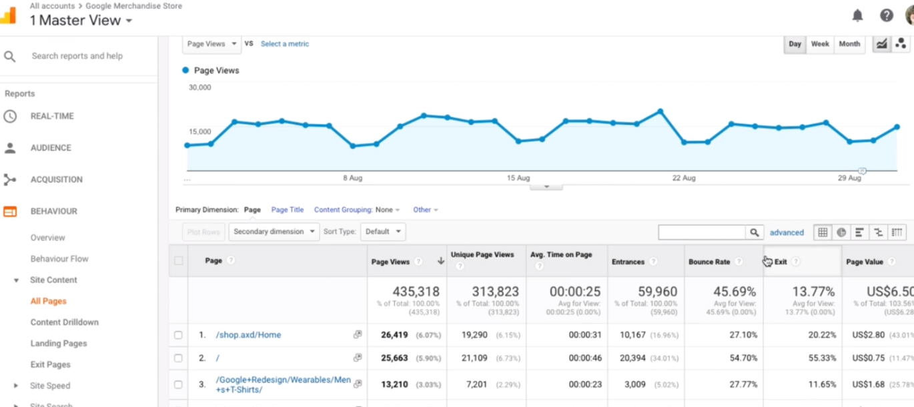

Landing pages: solo pagine di atterraggio

Exit pages: da qui si può capire quali sono le pagine con più abbandoni del sito.

Site speed per ottimizzare di più a livello tecnico

Qui si vedono le pagine e la loro velocità di caricamento rispetto le altre

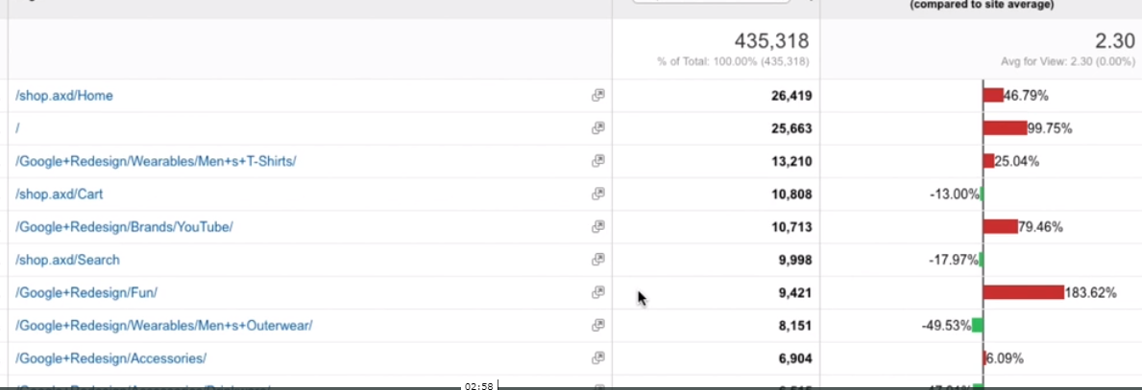

Suggerimenti su come migliorare le pagine:

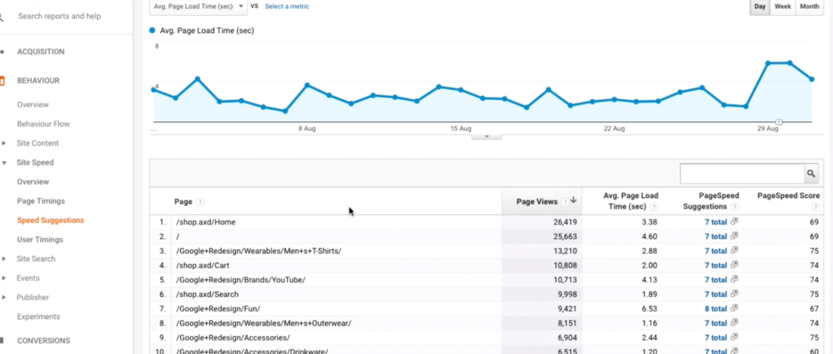

Site search- search theme: ci permette di capire cosa cercano gli utenti quando arrivano sul nostro sito:

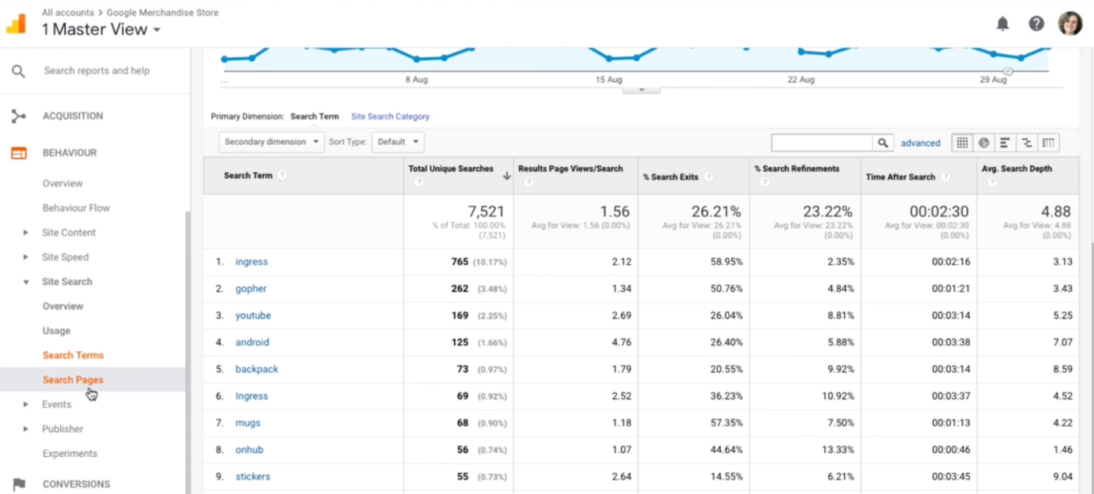

…e le pagine a cui la ricerca porta:

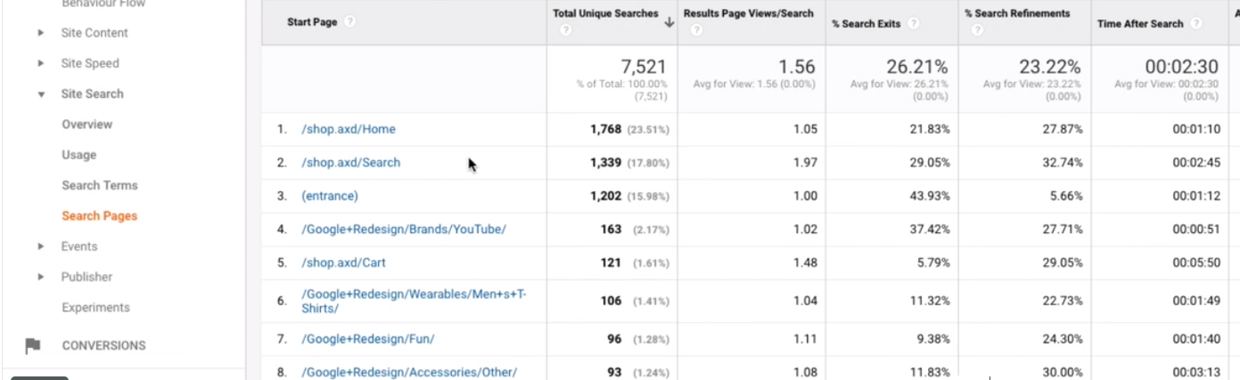

Altra cosa sono gli eventi, gli eventi sono una parte custom di analytics che sono composti da una categoria, azione e label

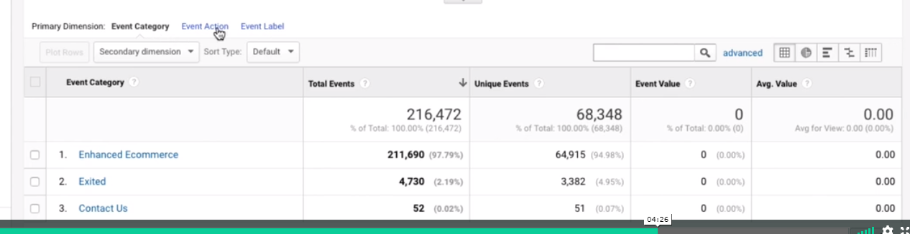

L’eventi flow ci fa capire con che frequenza gli eventi avvengono:

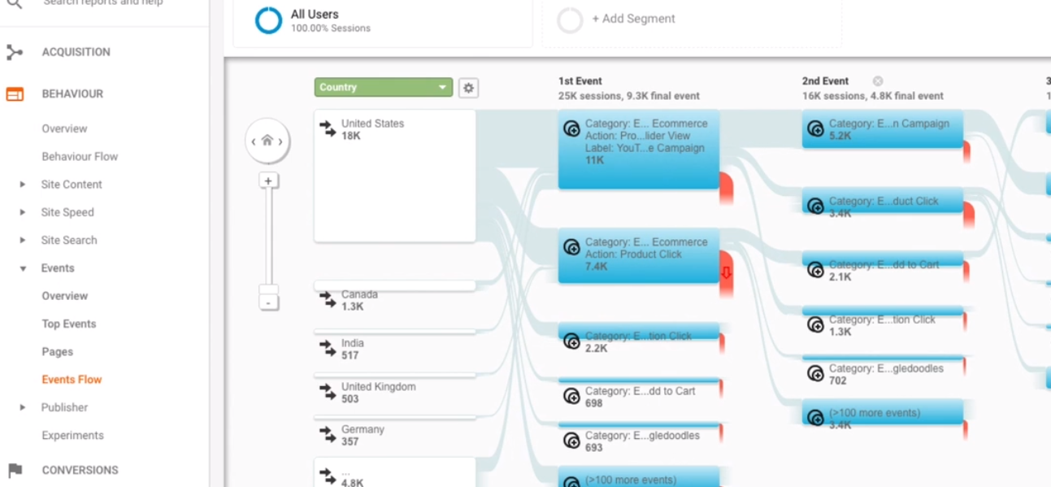

Il record publisher si ha solo con l’attivazione di AdSense.

La parte legata agli esperimenti verrà dismessa e spostata su google optimizer (che permette di fare esperimenti o A B testing).

**13 Conversion**

Sotto il menu conversion i goal vengono settati in modo custom:

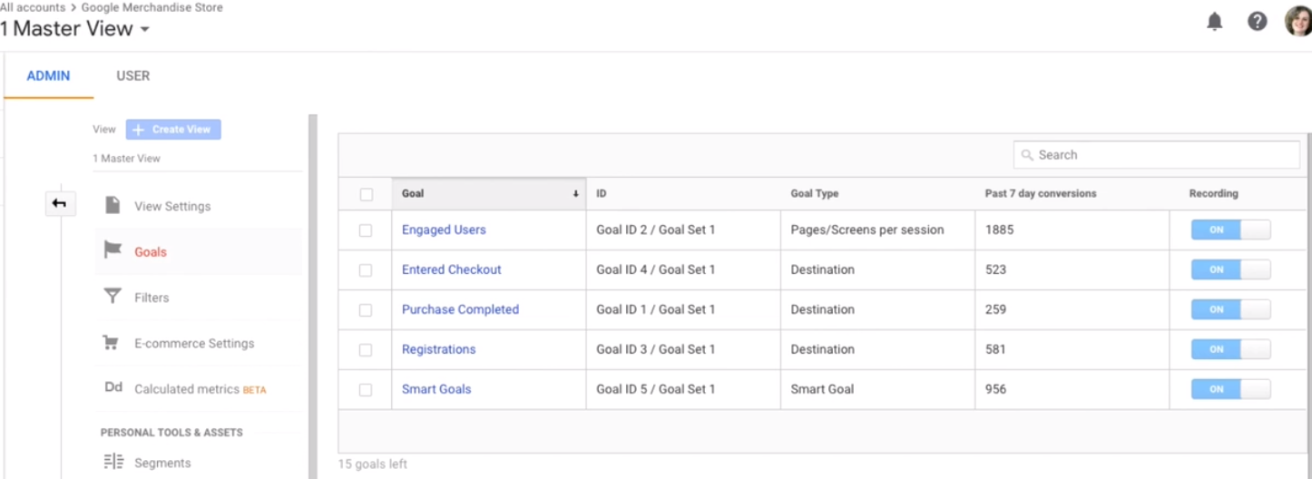

Altro report utile è il funnel Visualization:

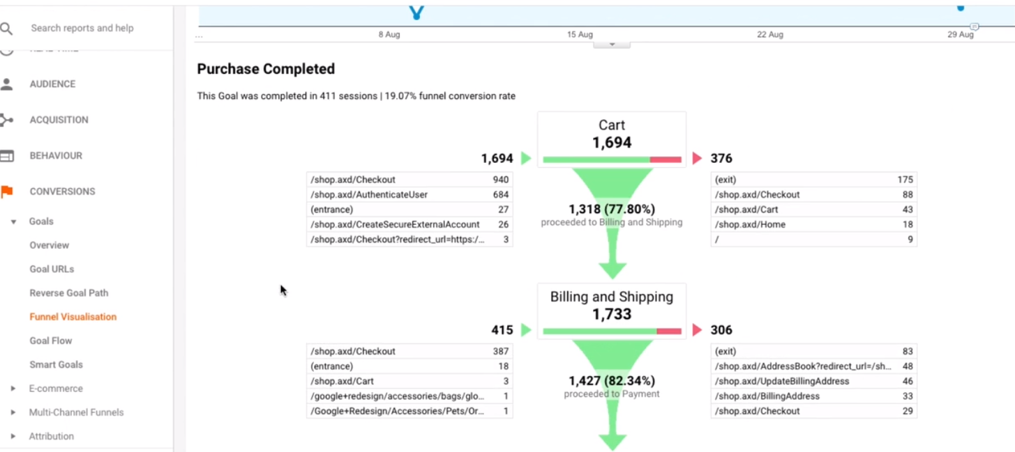

Questo funnel può essere impostato in modo custom all’interno del goal.

Il report goal url ci permette di vedere a quale url è legato il goal

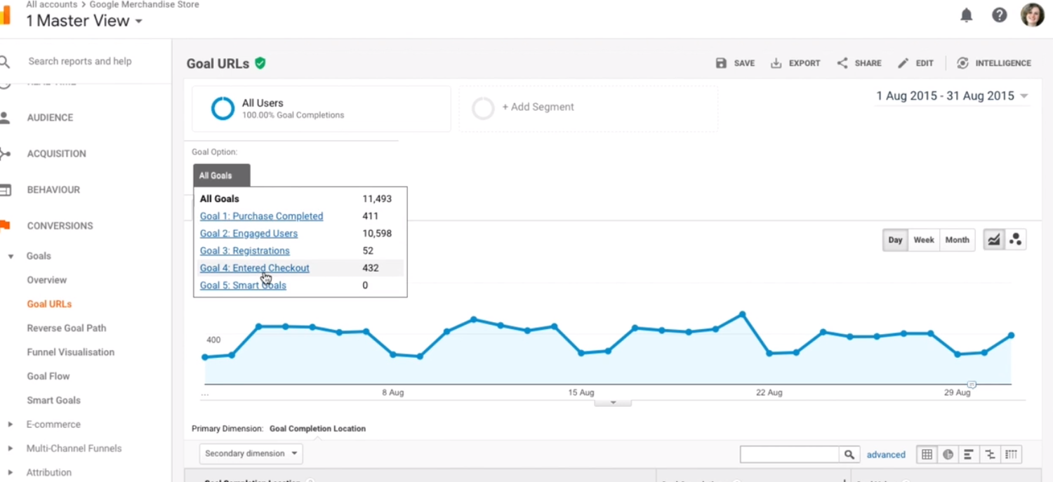

Ad esempio questo è il goal legato alla registration:

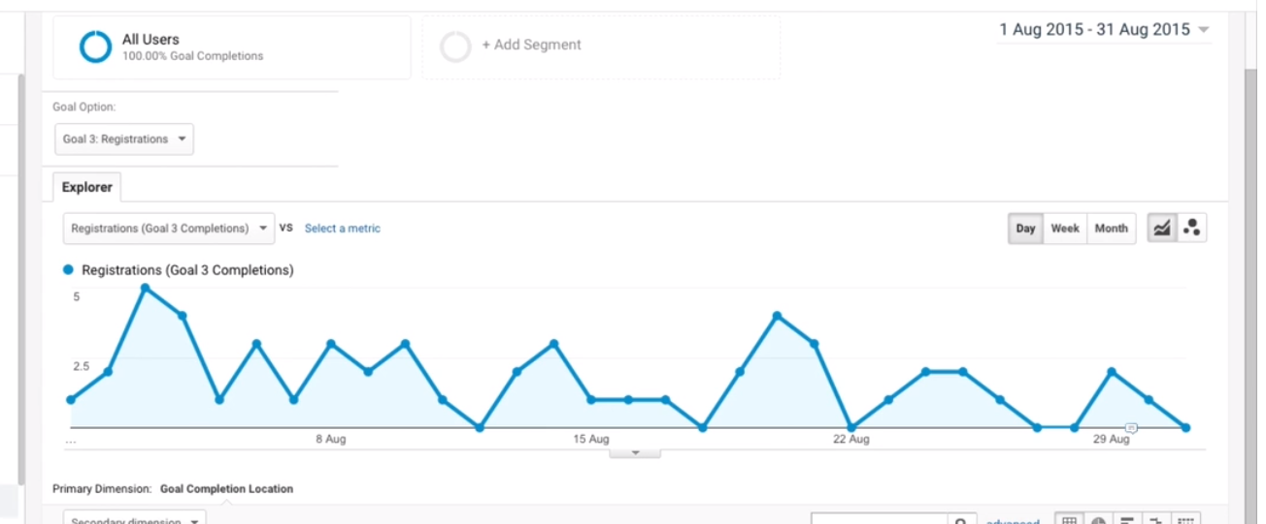

Qui possiamo vedere nel shopping behaviour le sessioni ai vari stadi a cui sono arrivate:

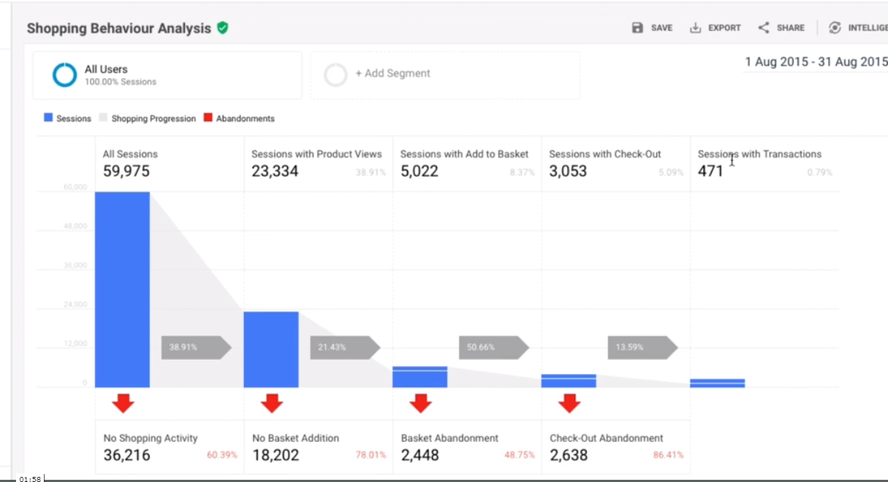

Nel successivo report è possibile analizzare il prodotto mper capire quanti degli utenti che sono nel dettaglio prodotto hanno messo il prodotto nel carrello.

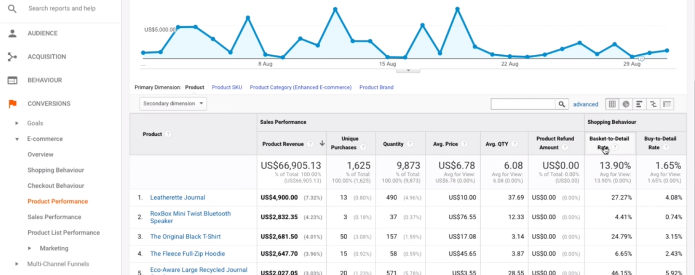

Arrivato qui Poi i developer potrebbero tracciare anche le internal promotion, ossia dei banner per vedere come queste abbiano performato:

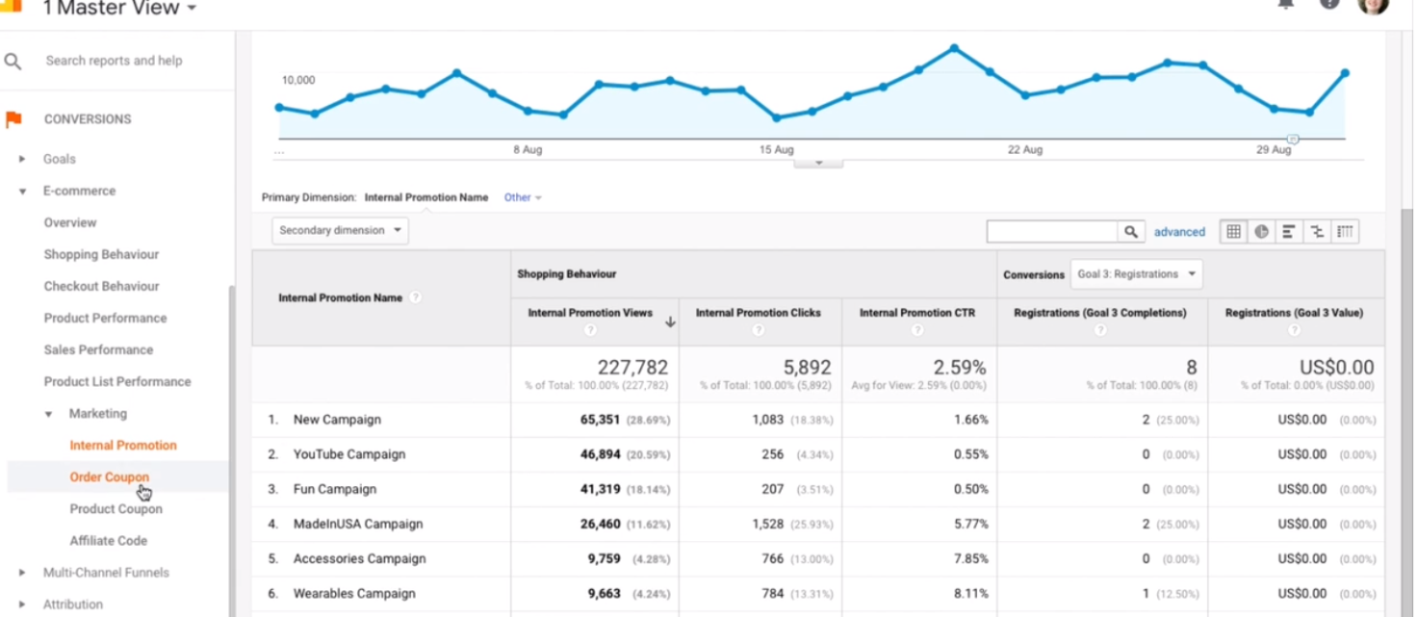

E poi i coupn a livello di ordine, di prodotto. Od ancora mediante l’affiliation code di un certo prodotto.

Nel multychannel funnel possiamo vedere quali canali hanno assistito di più la conversione:

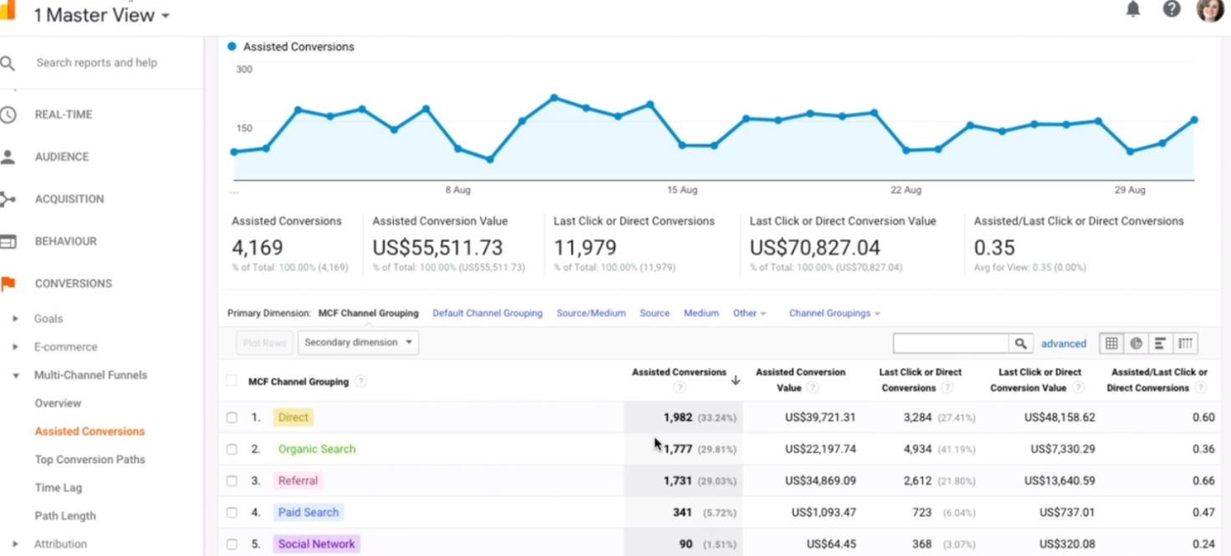

La first interaction analisys faranno vedere i dati per canale ossia **quali canali hanno portato la prima volta l’utente sul sito che poi successivamente ha convertito**. Questo è molto importante se si vuole crescere.

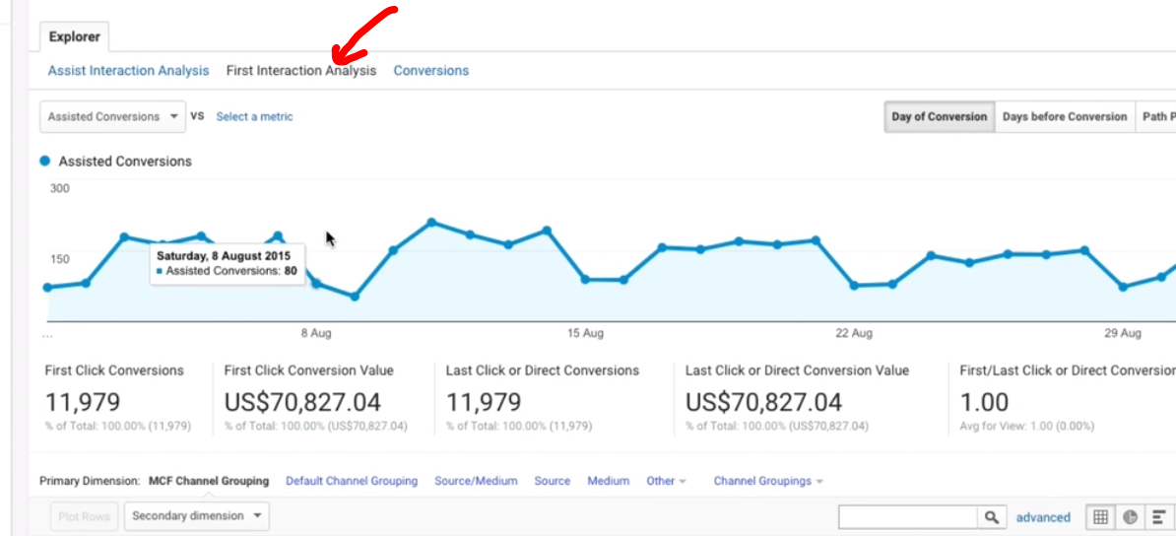

Qui possiamo vedere quali canali hanno assistito alla conversione:

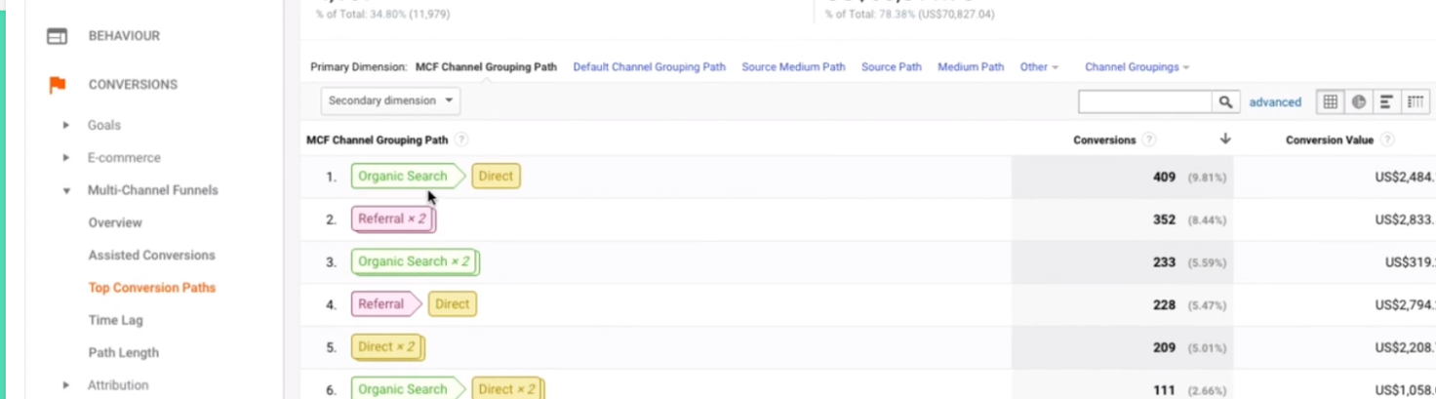

Quanti giorni l’utente impiega a convertire ad esempio qui si vede che il 76% delle persone converte al girno 0:

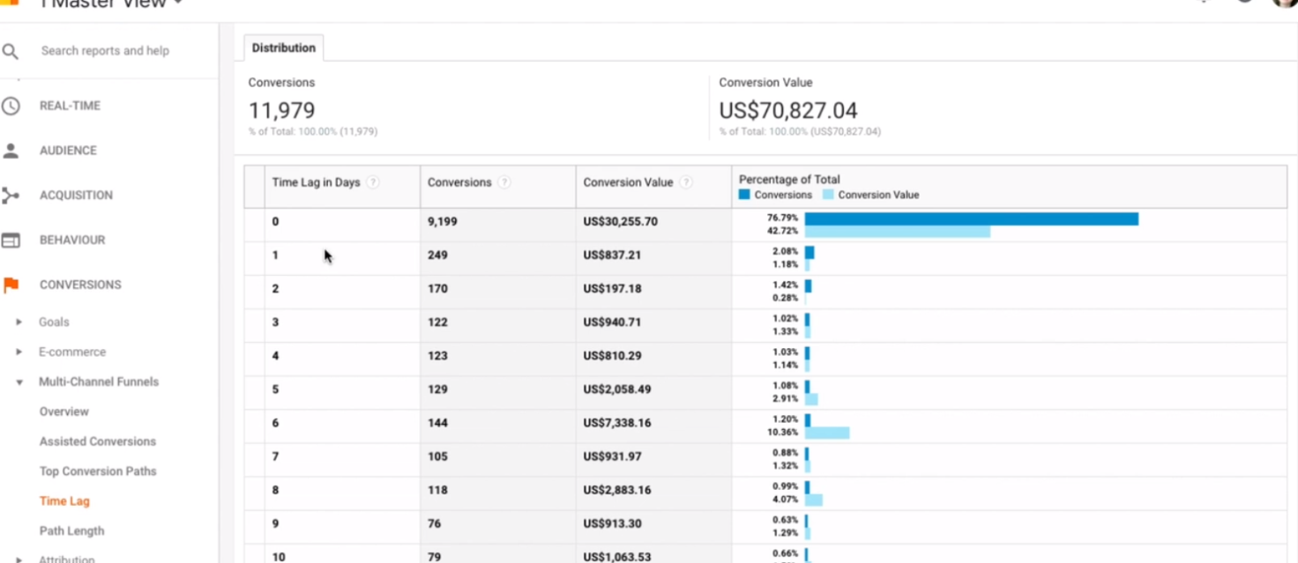

Path lenght - Quanti canali ha toccato l’utente prima di convertire:

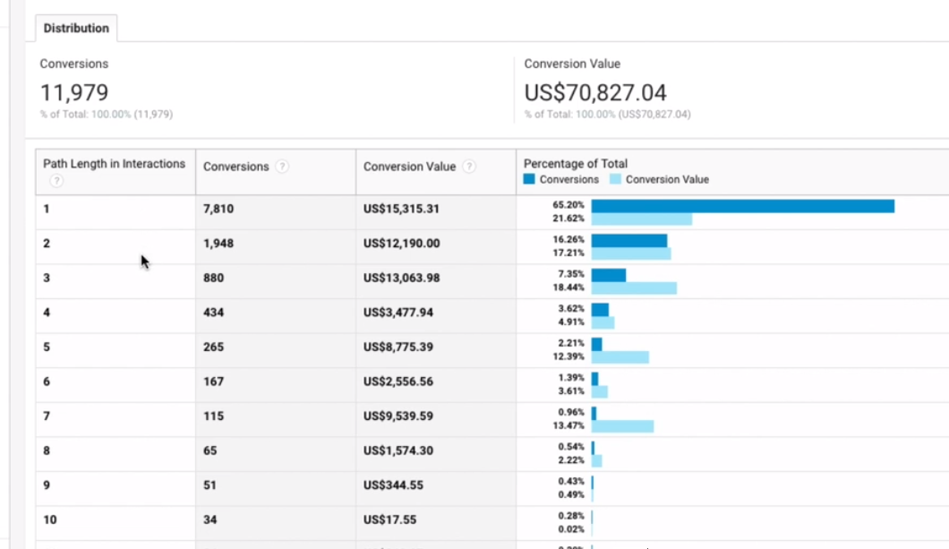

Qui sotto vi è la scelta di modelli di attribuzione della conversione, ad esempio il primo privilegia l’ultima interazione, ossia verrà preso in considerazione l’ultimo canale come responsabile della conversione.

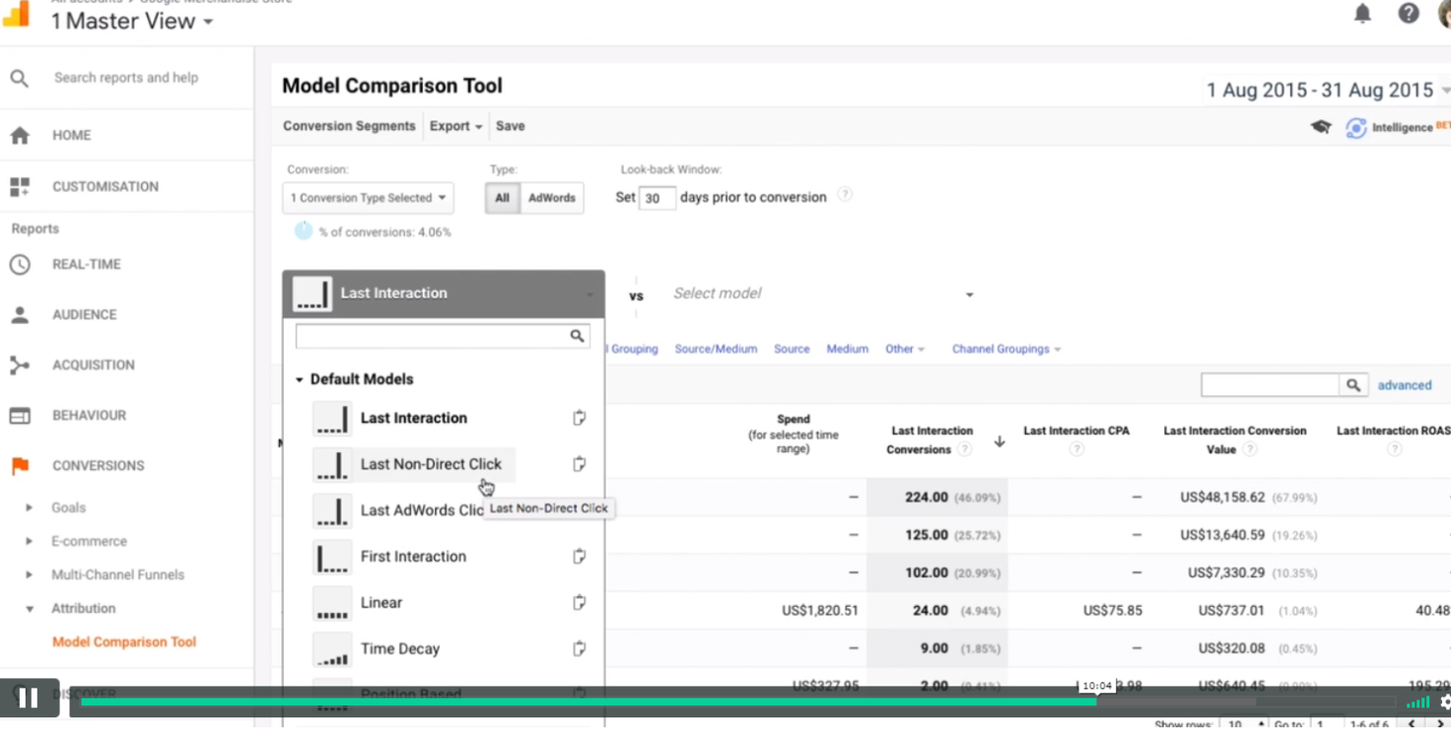

La cosa bella che possiamo fare è il confronto fra i vari modelli e per esempio possiamo evincere che il referral è più un canale di chiusura che di acquisizione perché si è preso più conversioni rispetto il Time decay:

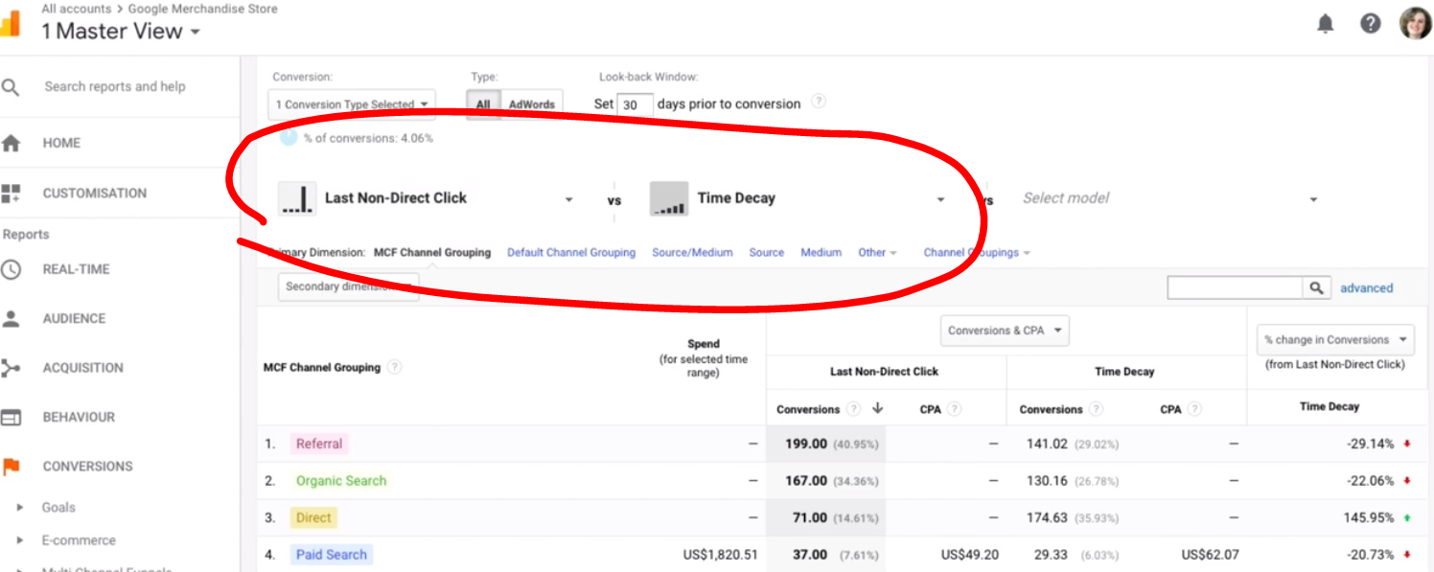

14 Nomenclatura

Per leggere i report è necessaria una nomenclatura accurata.

Intanto gli eventi: qui si capisce che le categorie degli eventi sono 2:

gli eventi vanno a tracciare o eventi dell’ecommerce o degli utenti

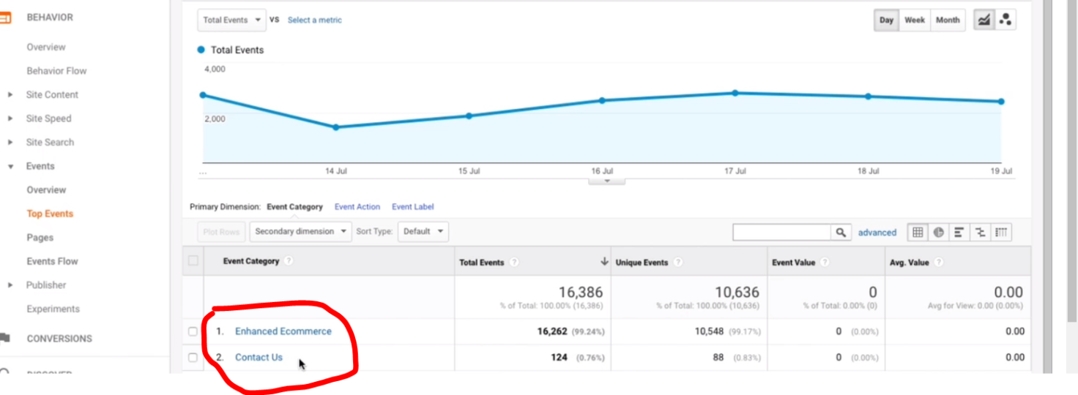

Un altro posto dove la nomenclatura è importante è quello dei goal, i nomi sono molto parlanti:

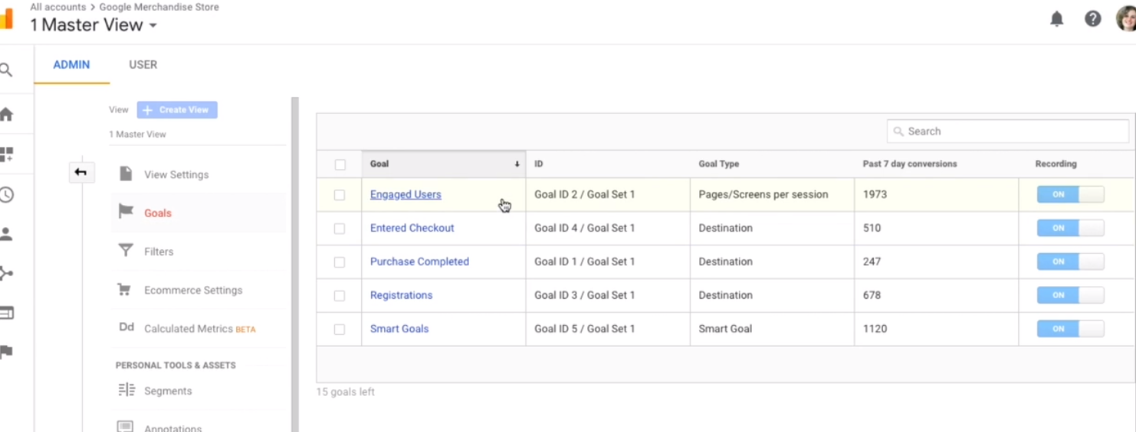

Un altro punto dove viene richiesta una nomenclatura consistente è quella degli UTM, ad esempio nei source medium si capisce molto bene dove il traffico arriva e converte:

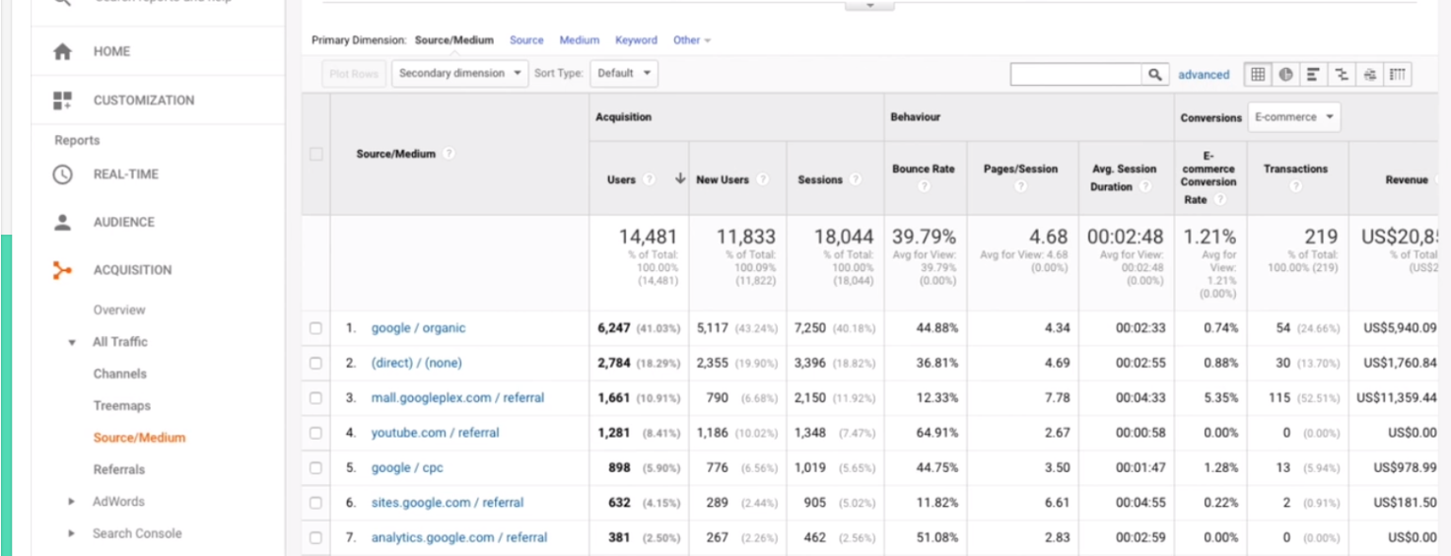

Anche i nomi delle campagne sono parlanti e si capisce immediatamente da che source medium arrivano:

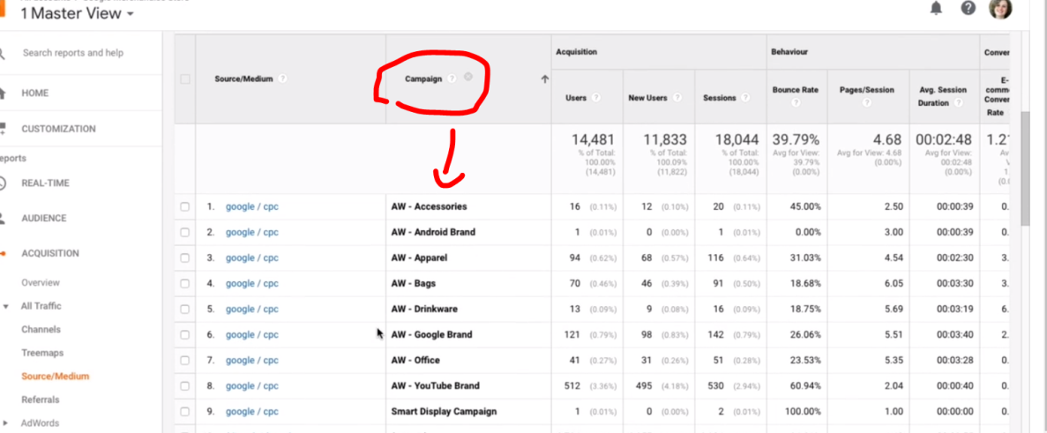

**15 Eventi**

Un evento è una interazione utenti con il sito.

Per implementare correttamente gli eventi dobbiamo fare attenzione allo script implementato sul nostro sito (potrebbe essere lo script vecchio o nuovo di GA)

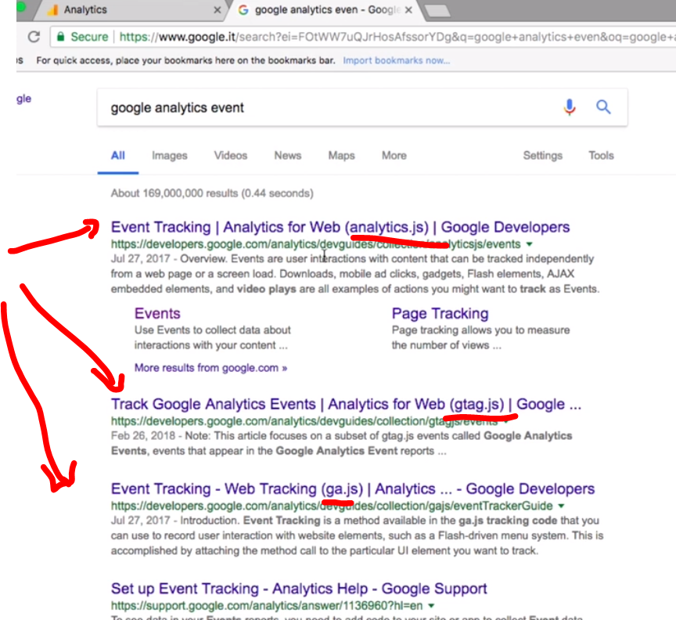

Per inviare con gtag un evento è necessaria questa sintassi:

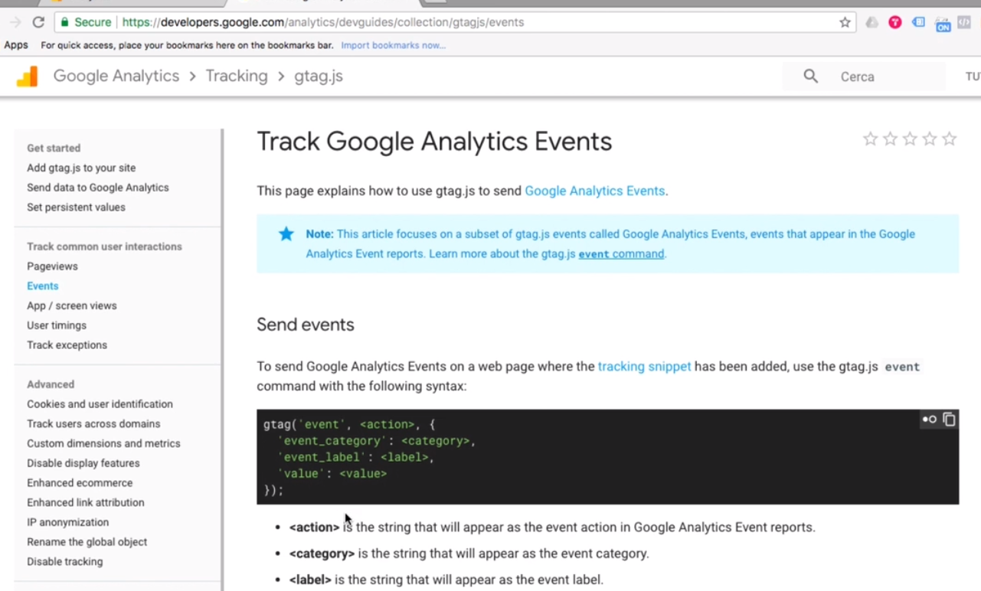

Come category se l’evento è stato scatenato dall’utente usiamo User, mentre come action ad es. subscription oppure addtocart, checkout, upperchase??, come label inseriamo info aggiuntive ad es per addtocart possiamo aggiungere il nome del prodotto aggiunto al carrello, come value per esempio inseriamo la revenue che quell’acquisto ha portato.

Gli eventi appariranno poi in Events:

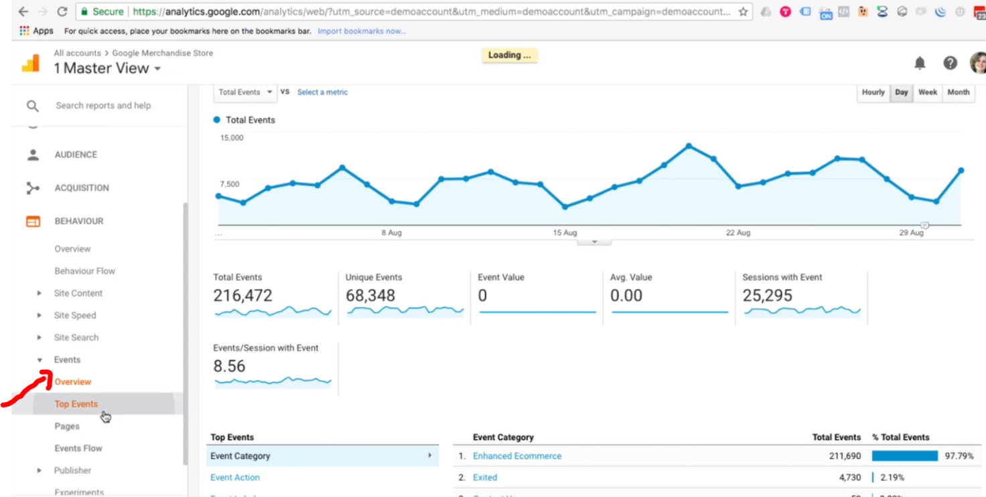

**16 Goal.**

Sono misurazioni che permettono di capire se il business sta funzionando oppure no.

Possiamo settare 4 tipi di goal:

destination (se l’utente arriva su una determinata pagina)

durata (se si vuole monitorare quanto un utente sta all’interno del proprio sito)

pagescreen per session (quante pagine ha visitato lo user all’interno della sessione

Evento (un evento può essere trasformato in goal, ad esempio vogliamo monitorare lead subscription come goal)

Vediamo come creare dei goals:

ogni vista permette di creare 20 goals differenti:

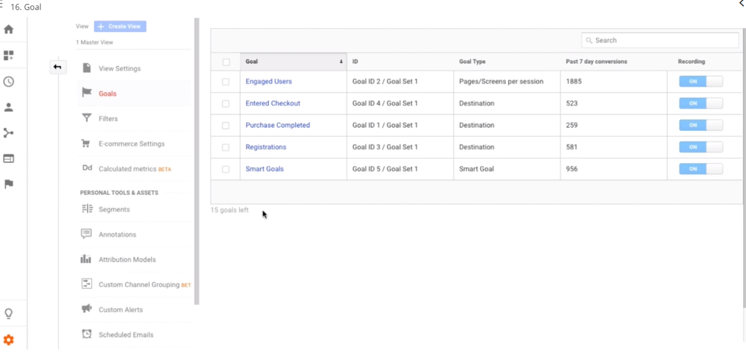

Quando creiamo un nuovo goal possiamo scegliere tra quelli proposti da google analytics o creare un goal custom.

Scegliamo custom e diamo un nome e specifichiamo che tipo di goal andare a monitorare:

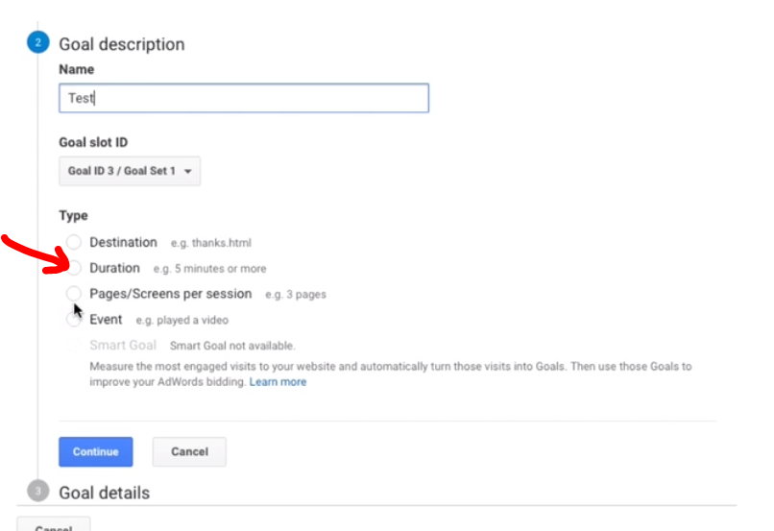

**17 Debugger.**

Per deguggare goal ed eventi è possibile utilizzare la sezione realtime, qui però vediamo solo i dati inviati. Debugger Ga

Attivare il preserve log

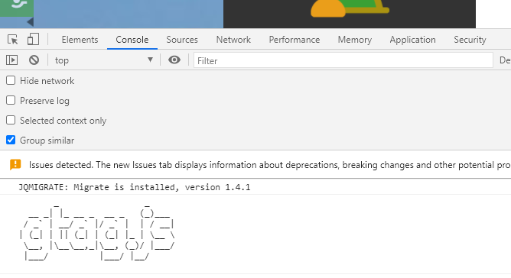

Così la pagina di console non si refrescia ogni volta che viene cambiata e le nuove info verranno aggiunte in coda, quindi vedremo i touch point in sequenza temporale.

**IMPOSTAZIONI AGGIUNTIVE**

**18 Le viste**

GA si può collegare ad altri prodotti:

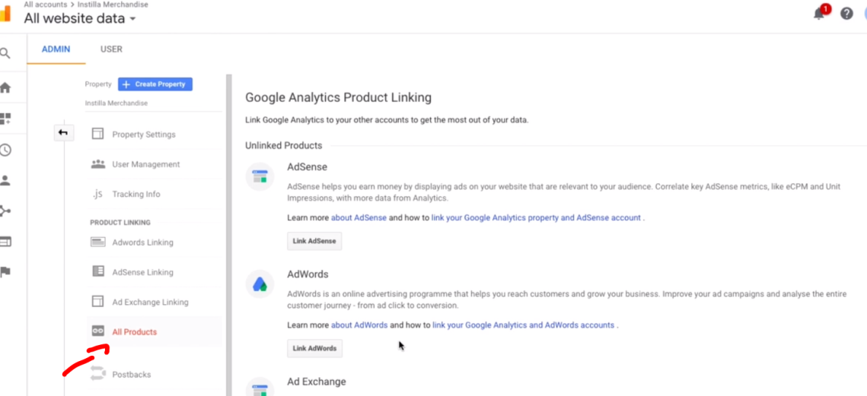

Qui sto collegando adWords alla lista di tutti i siti web:

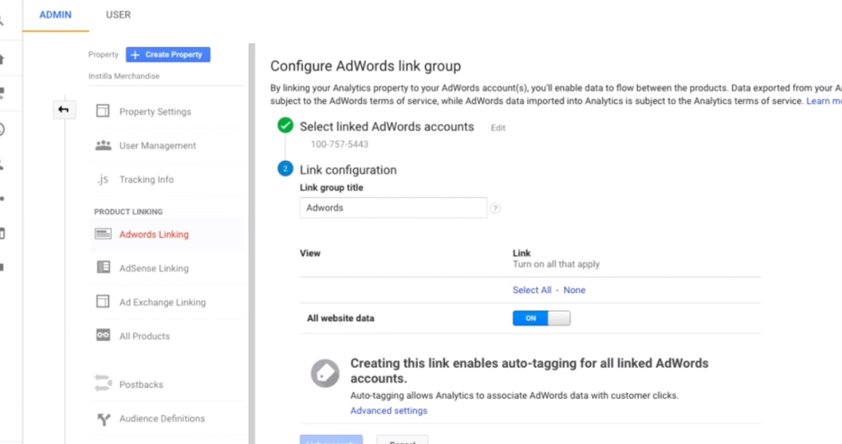

Un altro collegamento che si consiglia di fare è con la **search console**:

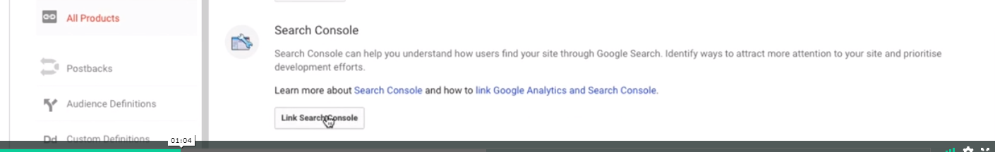 un’altra impostazione consigliata per escludere bot espider conosciuti da google è il boot filtering:

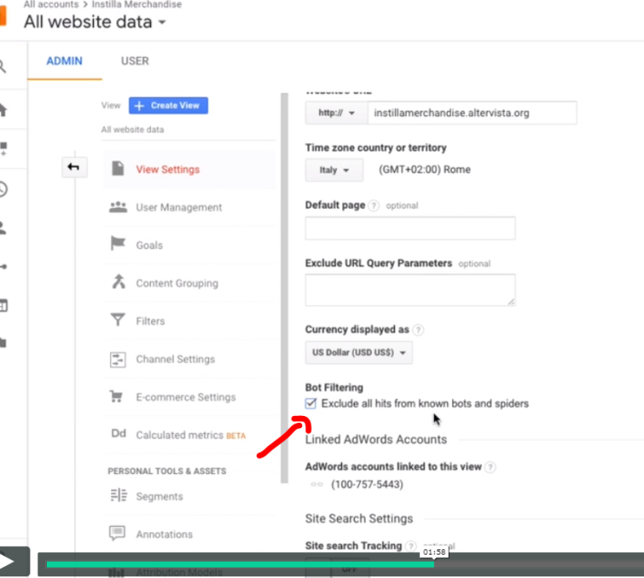

Vi consigliamo di creare, come fa google almeno due viste:

una vista in cui non si toccherà mai nulla (row data) ed una vista masterview in cui settare i propri filtri.

Per gli ecommerce abilitare le seguenti opzioni:

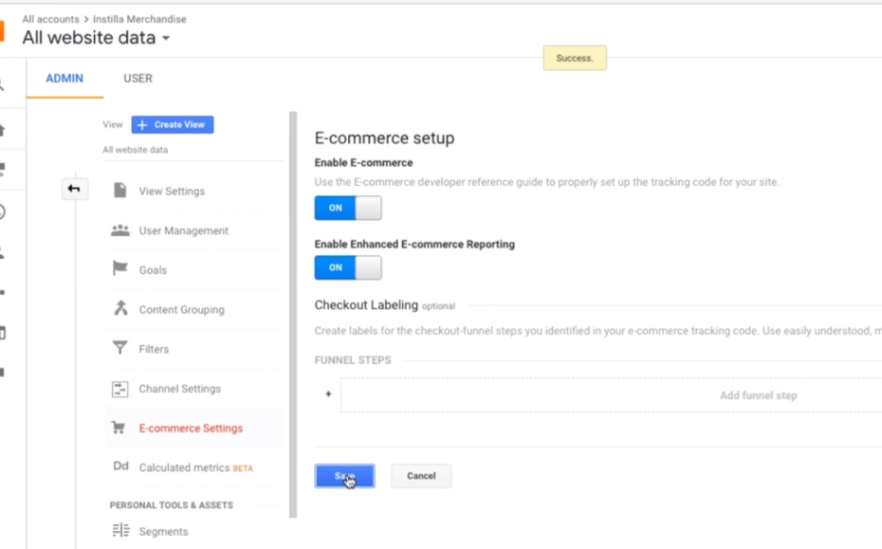

**19 Referral exclusion (paypal)**

Per vedere i referral che hanno convertito di più usare questo report:

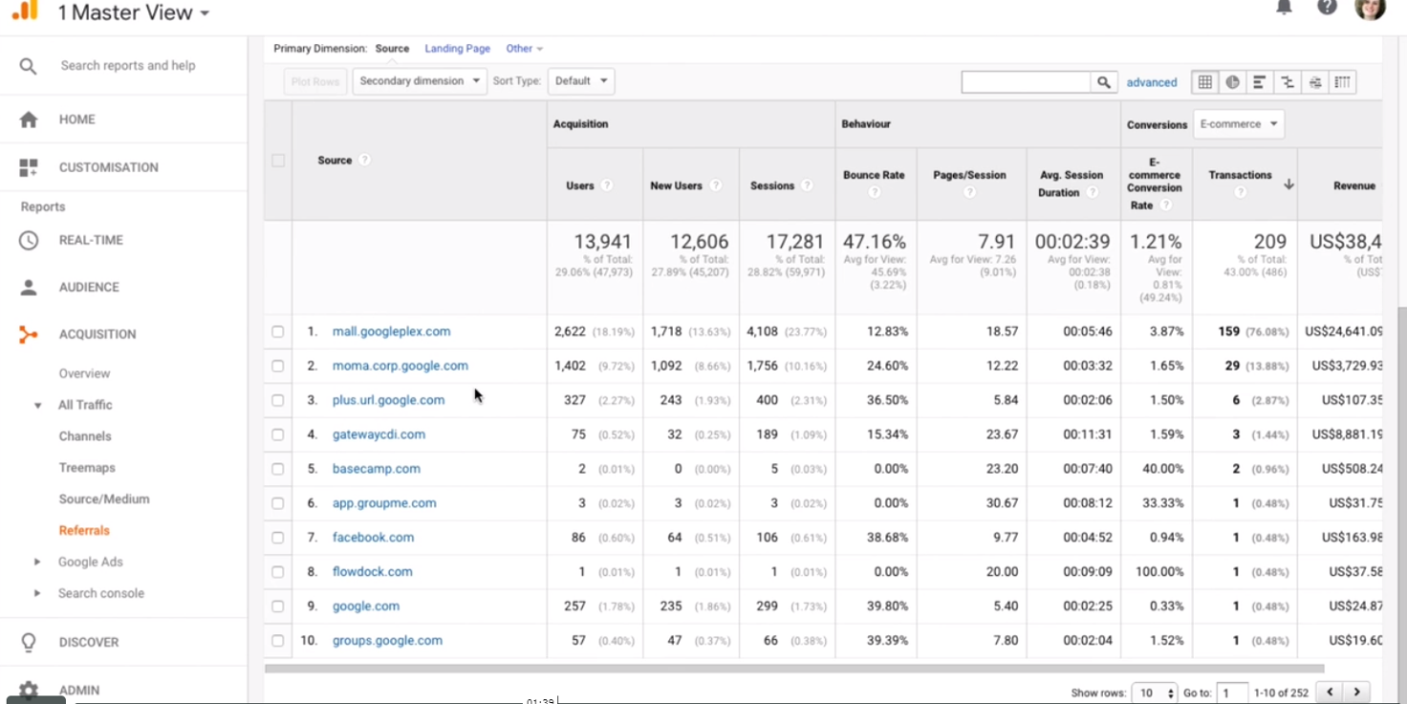

Oppure quando si hanno dei conversion rate molto alti questo è probabilmente un referral fasullo.

Per escludere i referral fasulli:

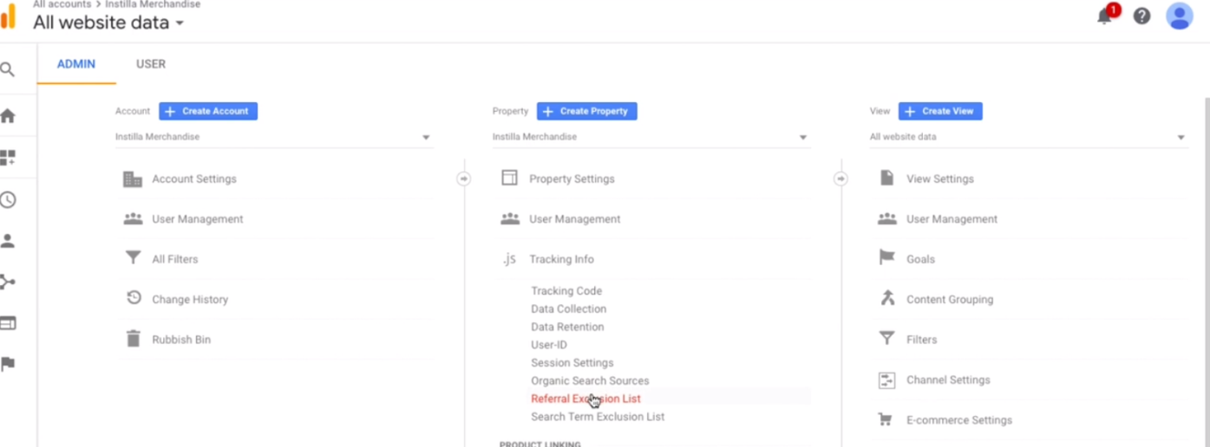

Google esclude di default il proprio dominio:

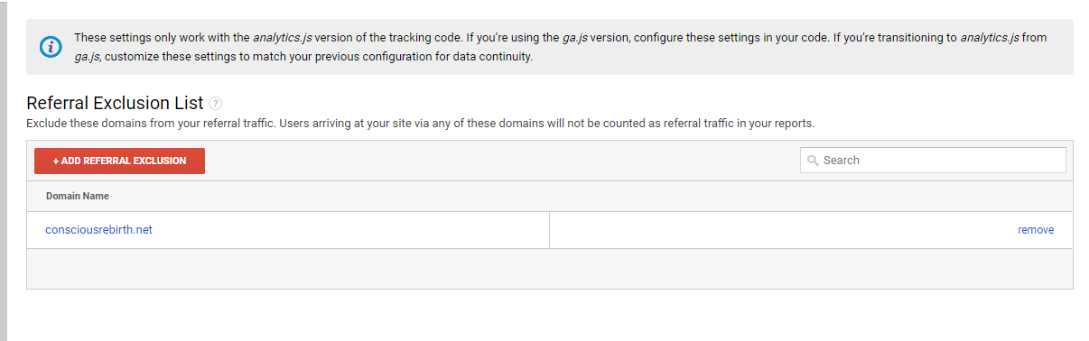

Per aggiungere un nuovo referral exclusion basta inserire il dominio del sito che si vuole escludere.

A volte nonostante l’esclusione si può ancora vedere tracciamento di referral dal sito escluso, questo perché google funziona con il last non direct click, quindi se un utente è arrivato direttamente oggi con il sito escluso ma giorni fa (prima dell’esclusione) con il sito di referral verrà incluso. E la campagna è ancora valida in quanto la durata di una campagna è di 6 mesi.

**20 Cross domain tracking**

Per esempio se abbiamo due siti potremo vedere come si comportano gli utenti su entrambi i siti.

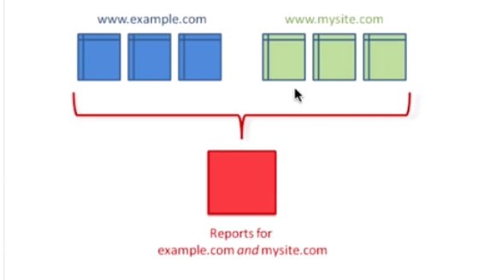

I siti devono avere lo stesso tracking-id di google analytics. Poi potremo creare tre viste uno per sito1 una per sito2 ed una terza per i due siti.

Per implementare questo occorre creare un nuovo filtro di tipo custom:

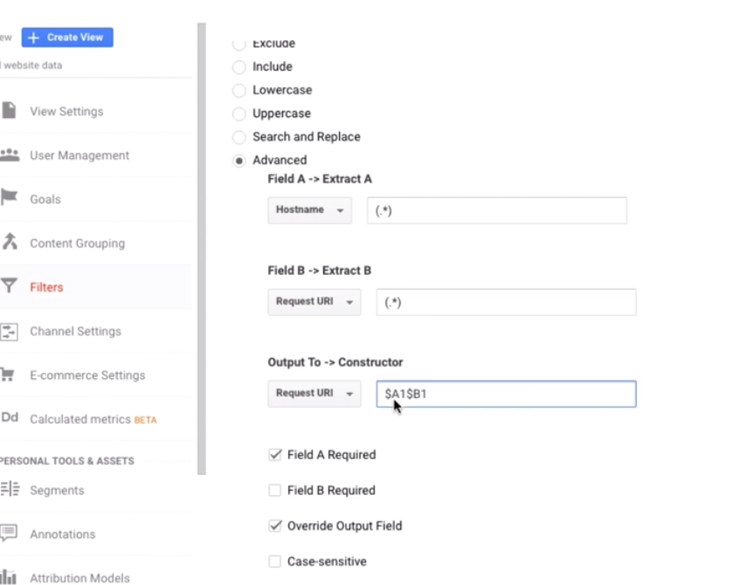

Poi nascondere il dominio o sottodominio dai referral

Poi occorre implementare lo script per condividere il clientid (mandare e ricever)

**21 Collegamento adwords**

Come creare dei pubblici:

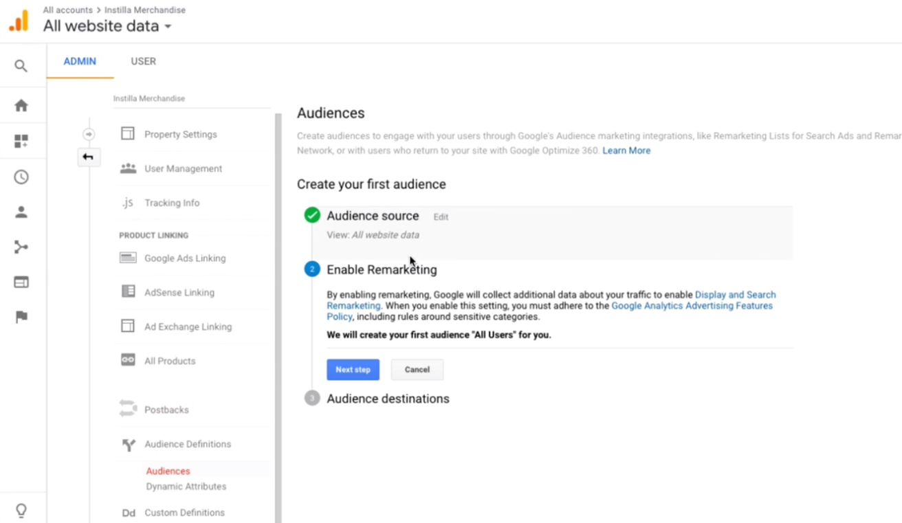

Abilitiamo remarketing e poi creiamo un audince per GA o adwords… scegliamo adwords

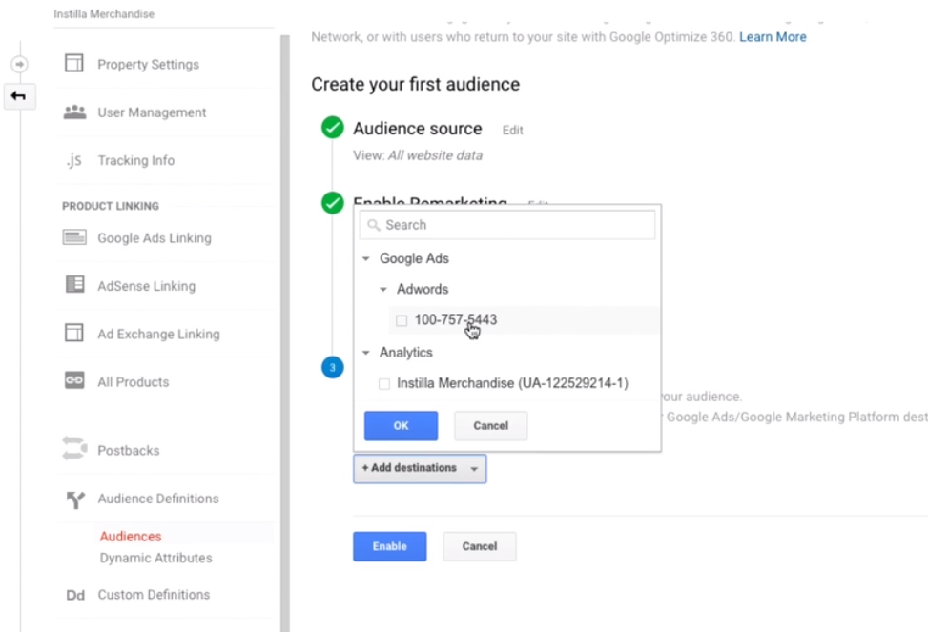



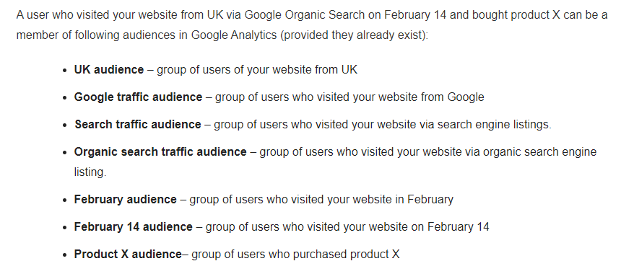

Ha creato un audience con all user:

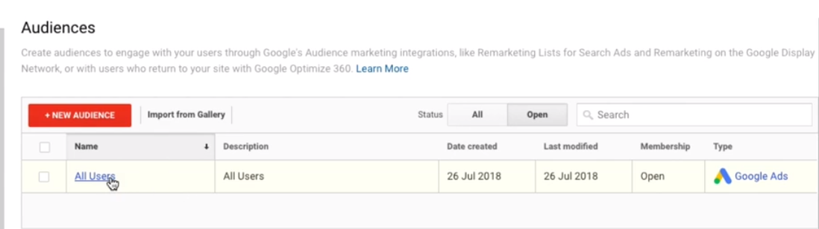

Questa audience prende tutti i visitatori degli ultimi 30 giorni:

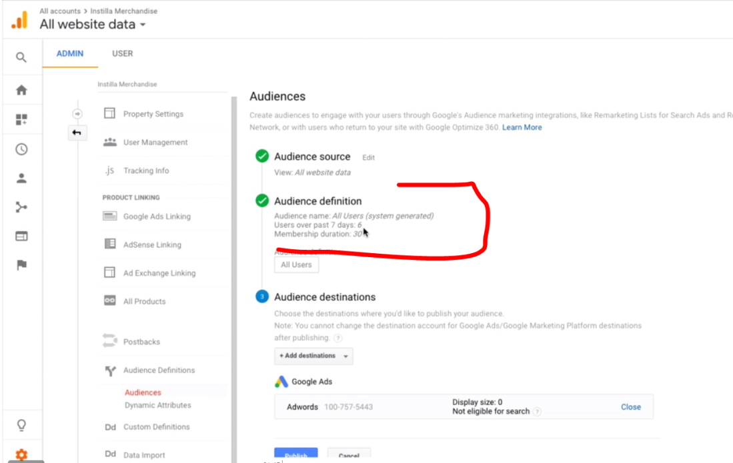

Ora creiamo una nuova audience cliccando su create new:

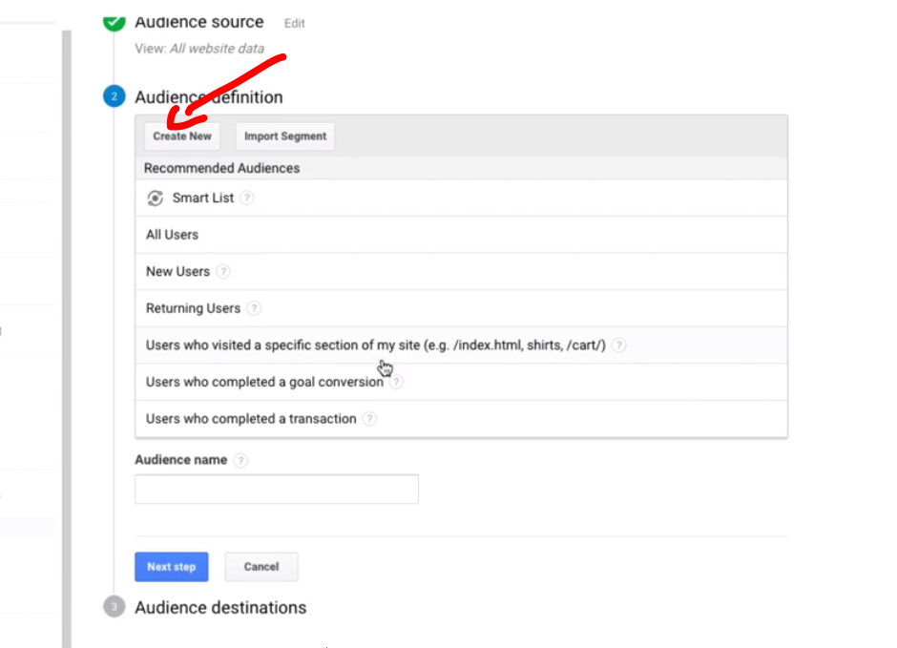

Si apre un mondo:

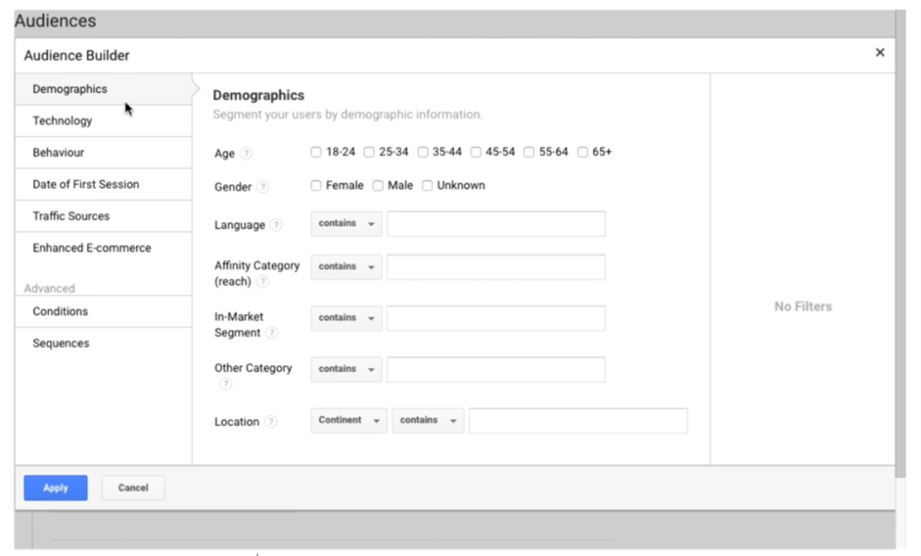

Da qui i pubblici che si possono creare sono potenti…

Si possono creare pubblici a livello demografico o targhettizzarli per tecnologia usata, o per traffic source se si vogliono prendere solo le persone che provengono da campagne specifiche.

E’ possibile anche specificare delle condizioni custom ad esempio possiamo creare un pubblico che ha letto il primo aritcolo ed è uscito:

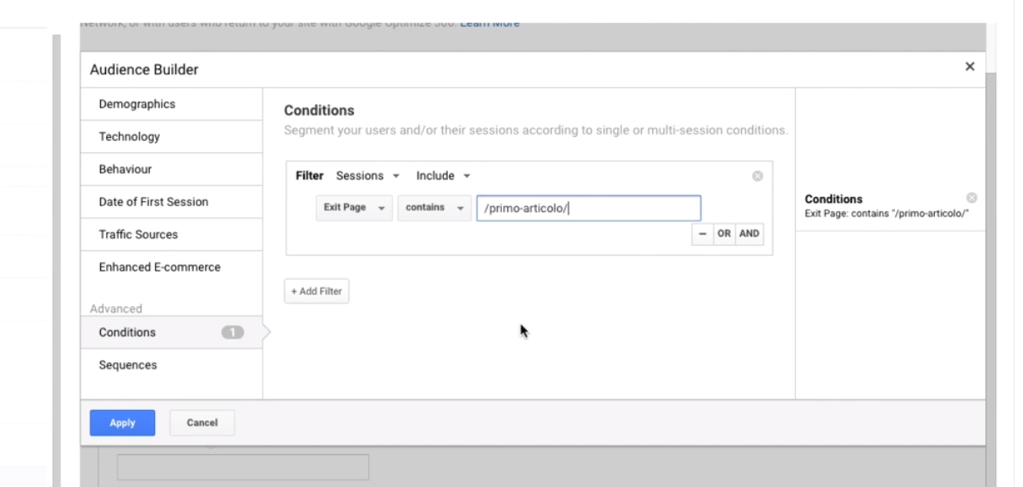

E’ possibile creare dei pubblici che hanno percorso una certa sequenza:

ad esempio creare un pubblico che ha visitato il blog, poi hanno visitato il sito ma non hanno acquistato.

Se siete a corto di idee si può importare dalla galleria delle audience:

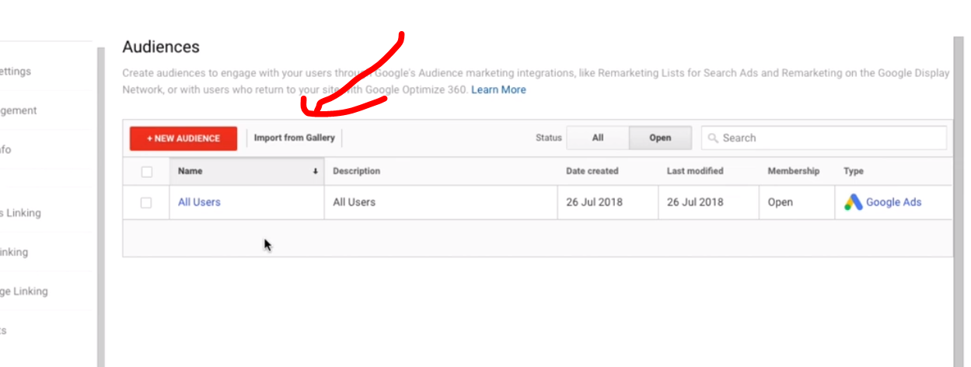

**22 User Id**

GA raggruppa i propri utenti mediante clientid ossia sulla base dei browser che si utilizzano. Lo possiamo vedere da cookies.

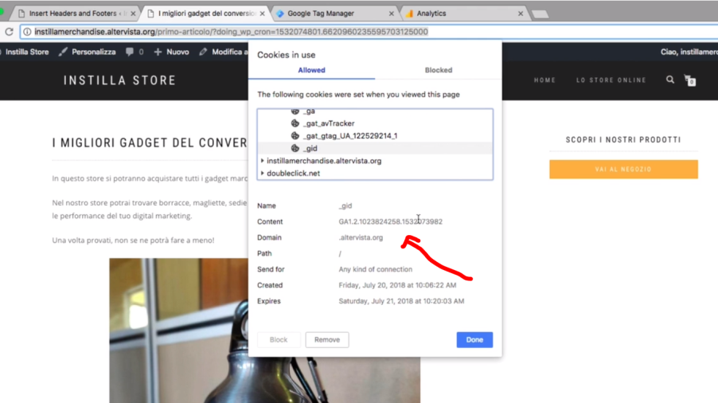

Questo sarà il clientid di chrome desktop, se navigo da mobile il mio clientid è diverso.

Noi vogliamo essere in grado di riconciliare i clientid ad uno stesso userid, gA ci viene in aiuto con la funzionalità di userid, dobbiamo abilitarla:

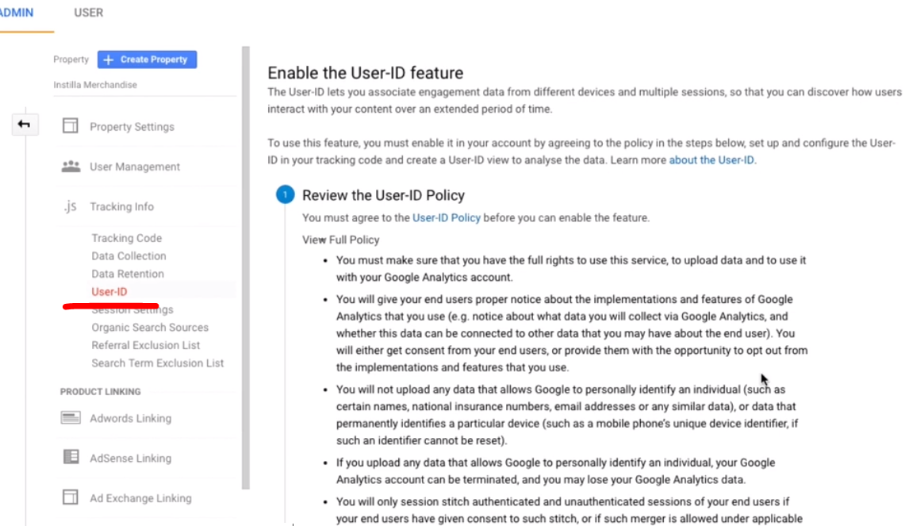

Questa vista impedisce il traffico realtime.

Nella vista userid

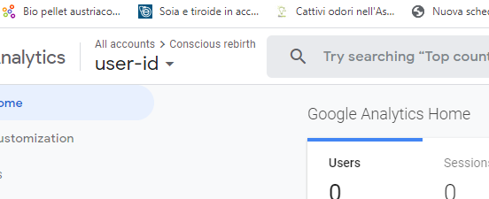

In audience explorer

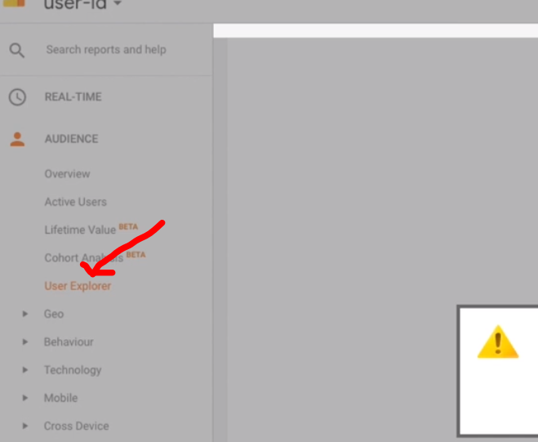

Troveremo userid al posto di clientid:

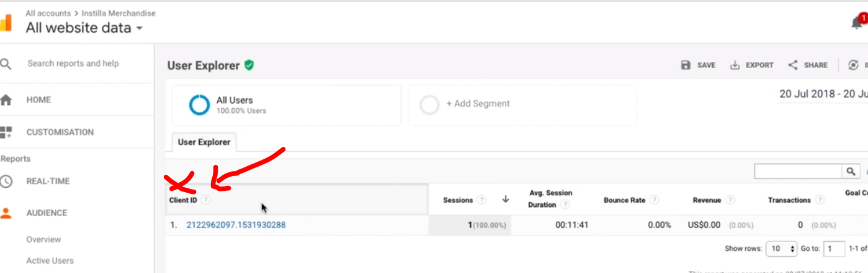

**23 custom dimension e custom metrics**

Per creare delle dimension e delle metrics che non vediamo dobbiamo creare delle custom dimensions e metrics.

Ad esempio qui sotto le dimension e metrics possono essere customizzate.

Custom demension e metric sono a livello di proprietà e condivisi dalle view che stanno al di sotto di una certa proprietà. Per definirle occorre andare in admin e quindi qui:

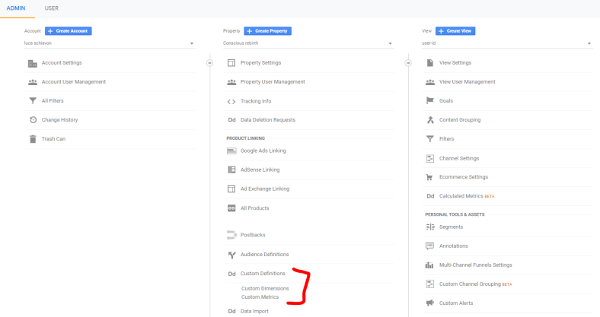

Per creare una custom demension occorre inserire il nome e lo scope:

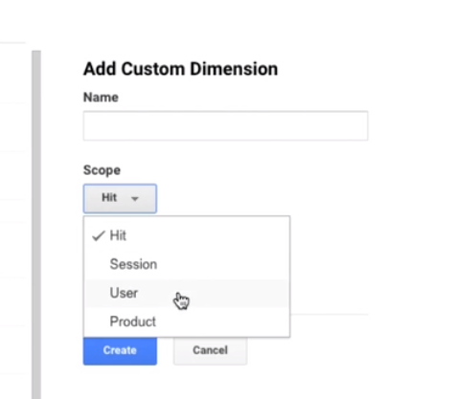

Qui i javascript che permettono di settare il valore per la dimension:

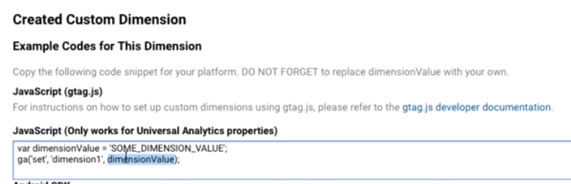

In javascript utilizzeremo sempre l’index della dimension associato a cui inviare il valore e mai il nome della dimension.

Per le custom metric:

ci interessa capire per un aritcolo a che % di scroll è arrivato il nostro utente, creiamo la metrica:

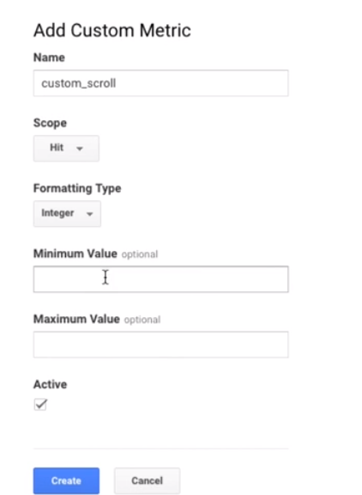

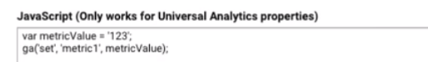

**24 Segmentare**

Nei channel potremo per esempio usare dei segmenti

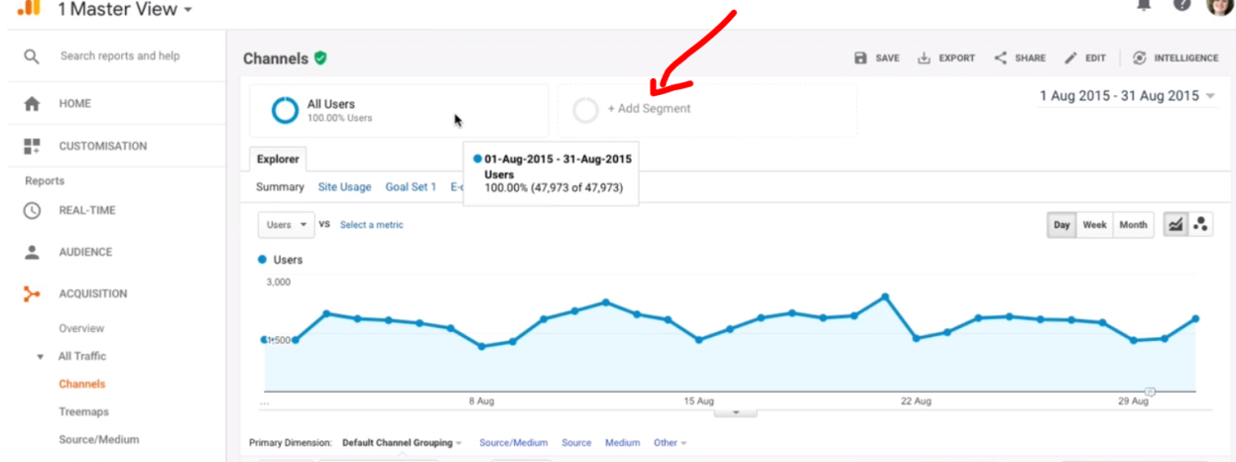

Si possono aggiungere segment ad esempio qui aggiungiamo gli utenti che sono ritornati:

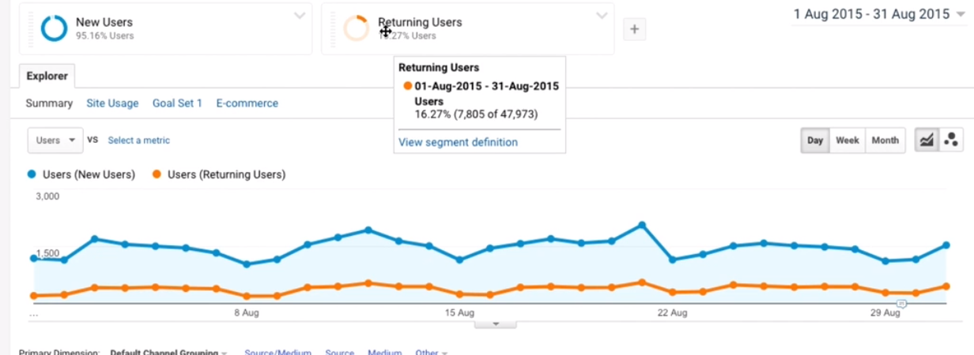

Possiamo anche creare segmentazioni con condizioni …

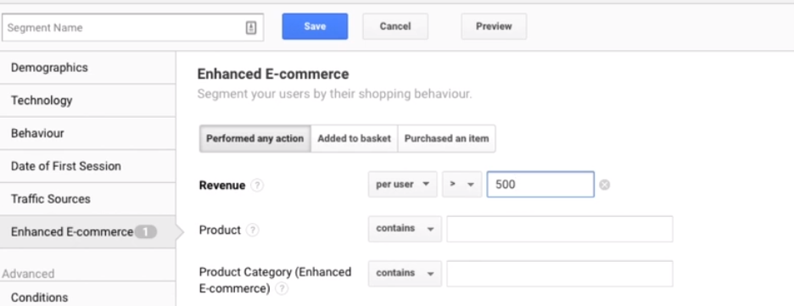

**25 Custom Reports**

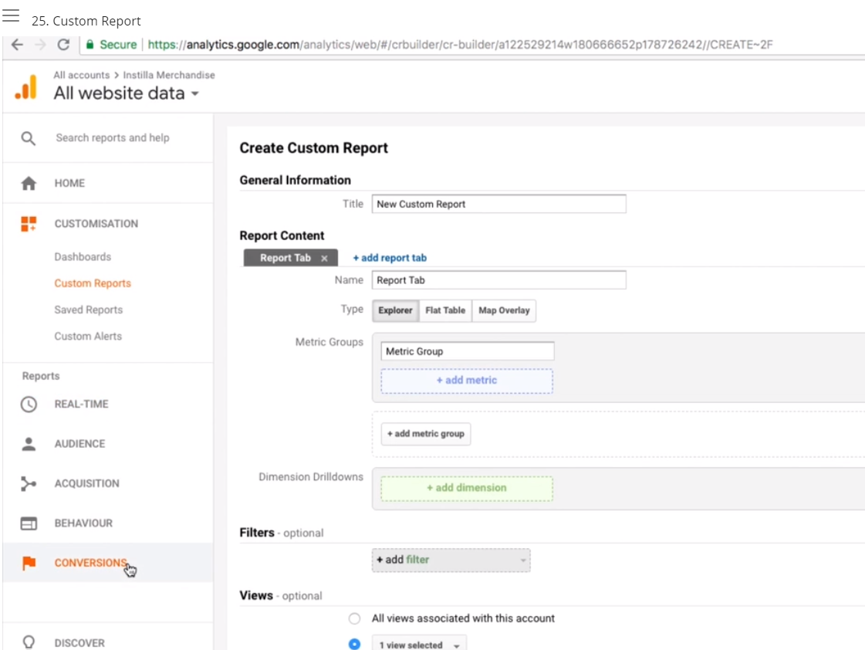

26 **Data studio**

Vi è uno strumento che fa reports ed è meglio di GA

Templates a disposizione:

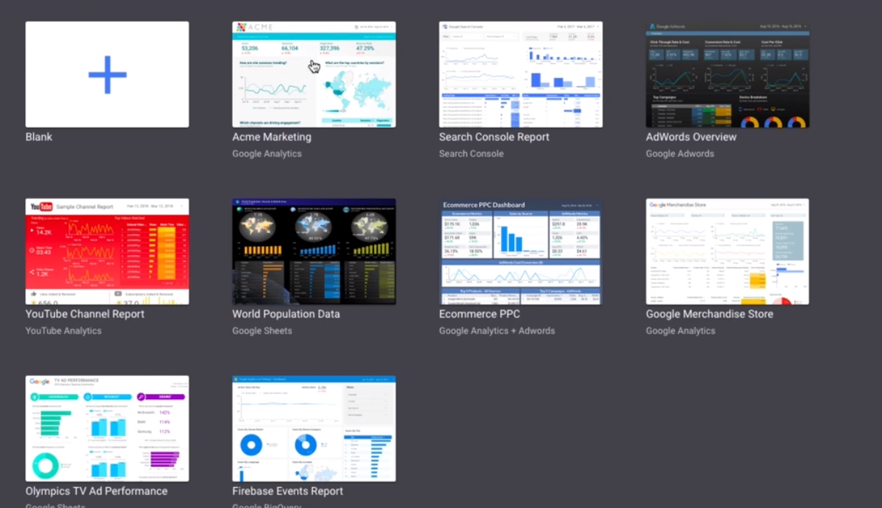

Arrivato a 10 minuti del seminario.